软件工程课程网站系统

软件规格说明书



组长：蒋家俊

组员：李捷、朱秉、厉佩强、周盛

日期：2017.12.3

**文档修订记录**

| **版本** | **修订日期** | **修订人** | **修订说明** | **修订状态** | **审批日期** | **审核人** | **批准人** |
| --- | --- | --- | --- | --- | --- | --- | --- |
| 0.1 | 2017-12-3 | G17 |  | S |  |  |  |
|  |  |  |  |  |  |  |  |
|  |  |  |  |  |  |  |  |

修订状态：S--首次编写，A--增加，M--修改，D--删除；

日期格式：YYYY-MM-DD。

目录

1 引言 5

1.1 目的 5

1.2 文档约定 5

1.3 预期的读者和阅读建议 5

1.4 产品的范围 6

1.4.1 上下文图 7

1.4.2 事件列表 8

1.5 参考文献 8

2 综合描述 9

2.1 产品的前景 9

2.2 产品的功能 9

2.3 用户类和特征 9

2.4 运行环境 11

2.5 设计和实现上的限制 11

2.6 假设和依赖 12

3 外部接口需求 13

3.1 用户界面 13

3.2 硬件接口 13

3.3 软件接口 13

3.4 通信接口 13

4 系统特性 14

4.1 说明和优先级 14

4.1.1 学生用例评分表 14

4.1.2 教师用例评分表 17

4.1.3 管理员用例评分表 18

4.1.4 游客用例优先级 19

4.2 激励/应序列 19

4.3 功能需求 19

4.3.1 学生用例描述 19

4.3.2 教师用例描述 45

4.3.3 管理员用例描述 63

5 数据需求 79

5.1 逻辑数据模型 79

5.2 数据字典 79

5.3 报告 79

5.4 数据获取、整合、保存和处理 79

6 其他非功能需求 80

6.1 易用性 80

6.2 性能需求 80

6.3 安全性需求 80

6.4 保密性需求 80

6.5 软件质量标准属性 81

6.6 业务规则 81

6.7 用户文档 81

7 其他需求 83

8 分析模型 84

8.1 关系集 84

8.2 活动图 84

8.2.1 游客用户活动状态图 84

8.2.2 教师用户状态图 84

8.2.3 学生用户状态图 95

8.2.4 管理员用户状态图 108

9 附录A：待确定问题的列表 120

# 引言

## 目的

在项目下下达者发布任务后，项目开发人员进行前期需求分析确认，与各个用户进行访谈，明确“软件工程系列课程教学辅助网站”应具有的功能、性能与用户界面等，使开发人员能够清楚的了解用户的需求，进行后面的设计开发工作。

## 文档约定

编写文档采用的标准是IEEE-830-1998 版本软件许欸去规格说明书，部分内根据项目实际情况进行调整或删减。

|  |  |  |  |  |  |
| --- | --- | --- | --- | --- | --- |
| 格式 | 字体 | 字号 | 加粗 | 斜体 | 下划线 |
| 标题 | 宋体 | 小二号 | 是 | 否 | 否 |
| 副标题 | 宋体 | 三号 | 是 | 否 | 否 |
| 标题1 | 宋体（中文标题） | 小三号 | 是 | 否 | 否 |
| 标题2 | 宋体（中文标题） | 四号 | 是 | 否 | 否 |
| 标题3 | 宋体（中文标题） | 小四号 | 是 | 否 | 否 |
| 正文 | 宋体（中文正文） | 小四号 | 否 | 否 | 否 |

## 预期的读者和阅读建议

|  |  |  |  |  |  |  |
| --- | --- | --- | --- | --- | --- | --- |
| 读者/范围 | 项目经理 | 客户 | 用户 | 开发人员 | 测试人员 | 文档编写人员 |
| 引言 | √ | √ |  | √ | √ | √ |
| 综合描述 | √ | √ |  | √ | √ | √ |
| 外部接口需求 | √ | √ |  | √ | √ | √ |
| 系统特征 | √ | √ |  | √ | √ | √ |
| 数据需求 | √ | √ |  | √ | √ | √ |
| 其他非功能性需求 | √ | √ |  | √ | √ | √ |
| 其它需求 | √ | √ |  | √ | √ | √ |
| 分析模型 | √ | √ |  | √ | √ | √ |
| 待确定问题的列表 | √ | √ |  | √ | √ | √ |
|  |  |  |  |  |  |  |

## 产品的范围

该项目具体使用对象是浙江大学城市学院软件工程专业的师生，当然作为一个论坛性的网站，校外的或者是已经毕业的学生也是该论坛的使用者，同时该网站所具备的功能有教师的课程资料上传，学生在论坛发表留言，学生和老师，学生和学生互动留言，还有教师介绍，课程介绍，用来帮助学生了解学习。

### 上下文图

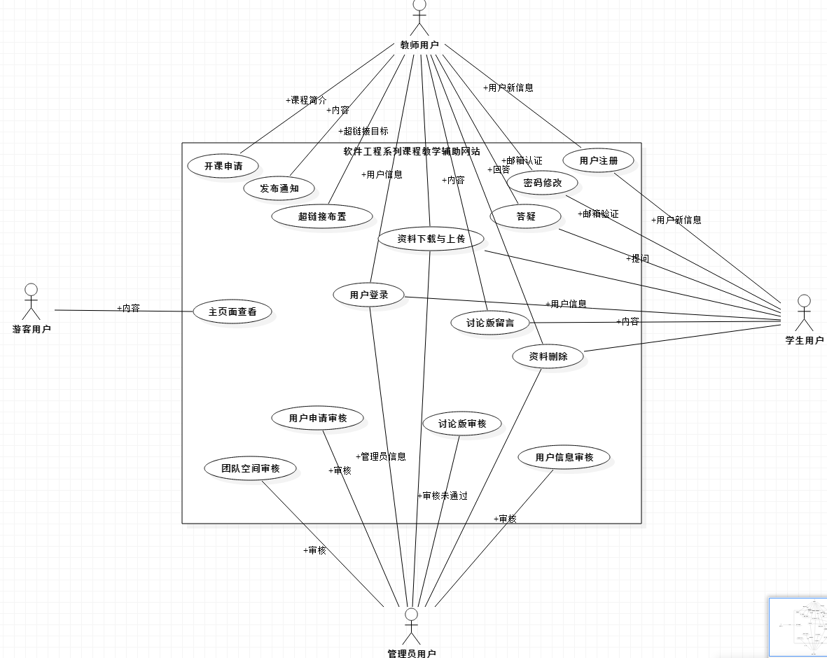

### 事件列表

游客访问网站

教师注册

教师登录

教师申请开课

教师申请超链接布置

教师发布通知

教师在线答疑

学生注册

学生修改密码

学生登录

学生在线提问

用户资料下载与上传

用户资料删除

用户讨论版留言

管理员审核用户信息

管理员审核讨论版内容

管理员审核用户申请信息

管理员审核学生团队空间

## 参考文献

《软件需求》（第三版）[美] Karl E.Wiegers Joy Beatty著 李忠厉、李淳、霍金建、孔晨辉译，清华大学出版社

# 综合描述

## 产品的前景

该产品的相关背景和起源是在大三软件需求管理和软件项目管理这两门课老师的作业，为了能够提高我们相关的能力，而提出来的一个产品，而学生想要能够获得最多的资料，及时的了解世界需求工程的最新动态，以及想要和学生的有效地沟通的老师来说，“软件工程系列课程教学辅助网站”可以为软件工程课程的师生提供了一个交流的平台，同时也是授课老师发布信息的平台，以及教学资源的有效载体，具有信息发布实时，疑惑解答专业，课程介绍全面，教学资源丰富的特点。“软件工程系列课程教学辅助网站” 服务教师和学生，使他们在教育和学习过程中得到便捷。它还将不断的记录系列课程从诞生到成熟的过程。

## 产品的功能

（概述了产品所具有的主要功能。其详细内容将在d中描述，所以在此只需要概略地总结，例如用列表的方法给出。很好地组织产品的功能，使每个读者都易于理解。用图形表示主要的需求分组以及它们之间的联系，例如数据流程图的顶层图或类图，都是有用的。）（建议也做成表格，功能编号和功能描述）

用0层数据流图展示：



## 用户类和特征

|  |  |  |  |  |  |
| --- | --- | --- | --- | --- | --- |
| 用户类 | 用户类别 | 用户代表 | 联系方式 | 用户描述 | 用户作用 |
| 教师 | 核心用户  直接用户 | 杨枨老师 | TEL:13357102333  MAIL:[yangc@zucc.edu.cn](mailto:yangc@zucc.edu.cn) | 杨枨老师作为本项目的发起人，同时也是本课程的直接授课教师，在开发和使用上可以给出需求，具有很强的代表性。同时杨枨老师作为一个在互联网行业，特别是在软件工程行业涉猎广泛，拥有多年的教学经验，对于该项目有极大的指导性作用。 | 项目小组在开发过程中遇到问题可以及时与杨枨老师进行沟通，获取指导性意见。 |
| 学生 | 普通用户  直接用户 | 葛倍良 | MAIL：[31501364@stu.zucc.edu.cn](mailto:31501368@zucc.edu.cn) | 在软件开发过程中一直积极学习，长期在图书馆中学习相关知识。 | 提供学生的需求，同时作为开发者对软件开发过程有更多的思考。 |
| 游客 | 普通用户  间接用户 | 何海 | TEL:15858260632  MAIL:[31503236@stu.zucc.edu.cn](mailto:31501368@zucc.edu.cn) | 对于软件开发及编码有极强的学习兴趣。使用BB、慕课等类似网站的用户。 | 提供网站建设的个人意见和吸引点。 |
| 管理员 | 普通用户  直接用户 | 李泽龙 | TEL:18258871339  MAIL:kurisu_l@163.com | 是本次项目的项目经理，直接负责本次项目，对项目过程及进度进行直接控制，是管理员的不二人选，同时具有较强的领导力及判断力。 | 提供管理员需求并对本次项目进行进度及过程的控制。 |
| 项目决策人 | 普通用户  间接用户 | 蒋家俊 | TEL:15858266626  MAIL:[31501368@stu.zucc.edu.cn](mailto:31501368@zucc.edu.cn) | 解决不同用户群之间的需求冲突、协调不一致并对出现的范围问题作出仲裁。 | 当对决定不清晰或被授权人放弃履行他们的职责，决策人用做好应对措施。 |

## 运行环境

1. 部署在校园网内

2. 2个CPU，16核，内存6G，硬盘1T

3. 传输速度并发200人，网页响应时间小于1秒

## 设计和实现上的限制

（确定影响开发人员自由选择的问题，并说明这些问题为什么成为一种限制。可能的限制包括如下内容：

● 1必须使用或者避免的特定技术、工具、编程语言和数据库。

● 2所需求的开发规范和标准（例如，如果由客户的公司负责软件维护，就必须定义转包者所使用的设计符号表示和编码标准）。

● 3企业策略、政府法规或工业标准。

● 4硬件限制，例如定时需求或存储器限制。

● 5数据转换格式标准。）（做成表格，编号和限制与派出）

1.开发该教学辅助网站时，老师不会给予投资，缺少的项目资源需要去实验室取。

2.该项目的需求开发需要在16周内完成，并且学生都与其他课程相关的作业，.时间十分紧张。

3.该项目的成员缺少经验，都是第一次。

## 假设和依赖

（列举出在对软件需求规格说明中影响需求陈述的假设因素（与已知因素相对立）。这可能包括你打算要用的商业足见或有关开发或运行环境的问题。你可能认为产品将符合一个特殊的用户界面设计约定，但是另一个SRS读者却可能不这样认为。如果这些假设不正确、不一致或被更改，就会使项目受到影响。

此外，确定项目对外部因素存在的依赖。例如，如果你打算把其它项目开发的组件集成到系统中，那么你就要依赖哪个项目按时提供正确的操作组件，如果这些依赖已经记录到其它文档（来历如项目计划）中了，那么在此就可以参考其它文档。）（表格表格表格）

# 外部接口需求

## 用户界面

（陈述所需要的用户界面的软件组件。描述每个用户界面的逻辑特征。以下是可能要包括的一些特征：

● 1将要采用的图形用户界面（GUI）标准或产品系列的风格。

● 2屏幕布局或解决方案的限制。

● 3将出现在每个屏幕的标准按钮、功能或导航链接（例如一个帮助按钮）。

● 4快捷键。

● 5错误信息显示标准。

对于用户界面的细节，例如特定对话的布局，应该写入一个独立的用户界面规格说明中，而不能写入软件需求规格说明中。）（界面做好再做）

## 硬件接口

（描述系统中软件和硬件每一接口的特征。这种描述可能包括支持的硬件类型、软硬件之间的交流的数据和控制信息的性质以及使用的通信协议。）

## 软件接口

（描述该产品与其他外部组件（由名字和版本识别）的连接，包括数据库、操作系统、工具、库和集成的商业组件，明确并描述在软件组件之间交换数据或消息的目的，描述所需要的服务以及内部组件通令的性质，确定将在组件之间共享的数据，如果必须用一种特殊的方法来实现数据共享机制，例如在多任务操作系统中的一个全局数据区，那么就必须把它定义为一种实现上的限制。）

## 通信接口

（描述与产品所使用的通信功能相关的，包括电子、Web浏览器、网络通信标准或协议及电子表格等等。定义了相关的消息格式。规定通信安全或加密问题、数据传输速率和同步通信机制。）

# 系统特性

## 说明和优先级

**说明：**

1、参与优先级打分的用户代表主要有：游客代表（何海）、教师代表（杨枨老师）、管理员代表（李泽龙）、学生代表（葛倍良）。

2、用户代表负责为用例的**总价值、相对收益、相对损失**部分打分，项目经理负责为用例的**相对风险、相对费用**打分，**权重比例**由客户代表（杨枨老师）提出。

3、利益表示“如果实现，给用户带来的利益”；损失表示“如果不实现，给用户带来的损失”；风险表示“如果实现，存在的技术风险”；费用表示“如果实现，需要产生的费用”；权重比例是各个用户分类在最后评分时的加权值。

4、优先级采用QFD算法。公式：优先级=（6*利益+4*损失）/（5*风险+5*费用）*权重比例。

5、本次开发建议优先级为2.00以上（包括2.00）的必须实现；若优先级低于2.00，可根据开发进度选择实现。

### 学生用例评分表

| 序号 | 内容 | 相对收益 | 相对损失 | 总价值 | 价值% | 相对费用 | 费用% | 相对风险 | 风险% | 优先级 |
| --- | --- | --- | --- | --- | --- | --- | --- | --- | --- | --- |
| 1 | 学生注册 |  |  |  |  |  |  |  |  |  |
| 2 | 学生登录 |  |  |  |  |  |  |  |  |  |
| 3 | 学生找回密码 |  |  |  |  |  |  |  |  |  |
| 4 | 学生网页论坛留言 |  |  |  |  |  |  |  |  |  |
| 5 | 学生退出 |  |  |  |  |  |  |  |  |  |
| 6 | 学生个人信息查看 |  |  |  |  |  |  |  |  |  |
| 7 | 学生个人信息修改 |  |  |  |  |  |  |  |  |  |
| 8 | 学生查看选择的课程 |  |  |  |  |  |  |  |  |  |
| 9 | 学生查看个人动态 |  |  |  |  |  |  |  |  |  |
| 10 | 学生查看收到的回复 |  |  |  |  |  |  |  |  |  |
| 11 | 学生课程选择 |  |  |  |  |  |  |  |  |  |
| 12 | 学生查看教师信息 |  |  |  |  |  |  |  |  |  |
| 13 | 学生查看课程信息 |  |  |  |  |  |  |  |  |  |
| 14 | 学生查看课程文档 |  |  |  |  |  |  |  |  |  |
| 15 | 学生下载课程文档 |  |  |  |  |  |  |  |  |  |
| 16 | 学生进入答疑 |  |  |  |  |  |  |  |  |  |
| 17 | 学生答疑中提出问题 |  |  |  |  |  |  |  |  |  |
| 18 | 学生进入小组空间 |  |  |  |  |  |  |  |  |  |
| 19 | 学生进入小组论坛 |  |  |  |  |  |  |  |  |  |
| 20 | 学生小组空间留言 |  |  |  |  |  |  |  |  |  |
| 21 | 学生小组空间资料共享 |  |  |  |  |  |  |  |  |  |
| 22 | 学生资料删除 |  |  |  |  |  |  |  |  |  |
| 23 | 学生资料上传 |  |  |  |  |  |  |  |  |  |
| 24 | 学生资料下载 |  |  |  |  |  |  |  |  |  |
| 25 | 学生进入课程论坛 |  |  |  |  |  |  |  |  |  |
| 26 | 学生自创课程论坛 |  |  |  |  |  |  |  |  |  |
| 27 | 学生自创课程论坛管理 |  |  |  |  |  |  |  |  |  |
| 28 | 学生自创课程论坛删帖 |  |  |  |  |  |  |  |  |  |
| 29 | 学生自创课程论坛发帖 |  |  |  |  |  |  |  |  |  |
| 30 | 学生新建论坛 |  |  |  |  |  |  |  |  |  |
| 31 | 学生新建提问型论坛 |  |  |  |  |  |  |  |  |  |
| 32 | 学生新建投票型论坛 |  |  |  |  |  |  |  |  |  |
| 33 | 学生新建论坛型论坛 |  |  |  |  |  |  |  |  |  |
| 34 | 学生进入已有论坛 |  |  |  |  |  |  |  |  |  |
| 35 | 学生发布论坛内容 |  |  |  |  |  |  |  |  |  |
| 36 | 学生删除论坛内容 |  |  |  |  |  |  |  |  |  |
| 37 | 学生补充论坛内容 |  |  |  |  |  |  |  |  |  |
| 38 | 学生进入论坛资料共享 |  |  |  |  |  |  |  |  |  |
| 39 | 学生下载论坛共享内容 |  |  |  |  |  |  |  |  |  |
| 40 | 学生上传论坛共享内容 |  |  |  |  |  |  |  |  |  |
| 41 | 学生查看收到的系统回复 |  |  |  |  |  |  |  |  |  |
| 42 | 学生查看收到的网页论坛回复 |  |  |  |  |  |  |  |  |  |
| 43 | 学生查看收到的课程论坛回复 |  |  |  |  |  |  |  |  |  |
| 44 | 学生密码修改 |  |  |  |  |  |  |  |  |  |
| 45 | 学生信息完善 |  |  |  |  |  |  |  |  |  |
| 46 | 学生课程收藏 |  |  |  |  |  |  |  |  |  |
| 47 | 学生查看课程评价 |  |  |  |  |  |  |  |  |  |
| 48 | 学生评价课程 |  |  |  |  |  |  |  |  |  |
| 49 | 学生进入课程链接 |  |  |  |  |  |  |  |  |  |
| 50 | 学生查看答疑历史记录 |  |  |  |  |  |  |  |  |  |

### 教师用例评分表

| 序号 | 内容 | 相对收益 | 相对损失 | 总价值 | 价值% | 相对费用 | 费用% | 相对风险 | 风险% | 优先级 |
| --- | --- | --- | --- | --- | --- | --- | --- | --- | --- | --- |
| 1 | 教师注册 |  |  |  |  |  |  |  |  |  |
| 2 | 教师登录 |  |  |  |  |  |  |  |  |  |
| 3 | 教师找回密码 |  |  |  |  |  |  |  |  |  |
| 4 | 教师退出 |  |  |  |  |  |  |  |  |  |
| 5 | 教师打开网站论坛 |  |  |  |  |  |  |  |  |  |
| 6 | 教师网站论坛留言 |  |  |  |  |  |  |  |  |  |
| 7 | 教师申请开课 |  |  |  |  |  |  |  |  |  |
| 8 | 教师个人信息查看 |  |  |  |  |  |  |  |  |  |
| 9 | 教师个人信息修改 |  |  |  |  |  |  |  |  |  |
| 10 | 教师查看教授课程 |  |  |  |  |  |  |  |  |  |
| 11 | 教师查看个人动态 |  |  |  |  |  |  |  |  |  |
| 12 | 教师查看新动态 |  |  |  |  |  |  |  |  |  |
| 13 | 教师课程选择 |  |  |  |  |  |  |  |  |  |
| 14 | 教师答疑 |  |  |  |  |  |  |  |  |  |
| 15 | 教师回答问题 |  |  |  |  |  |  |  |  |  |
| 16 | 教师进入已有课程论坛 |  |  |  |  |  |  |  |  |  |
| 17 | 教师发布论坛内容 |  |  |  |  |  |  |  |  |  |
| 18 | 教师删除论坛内容 |  |  |  |  |  |  |  |  |  |
| 19 | 教师补充论坛内容 |  |  |  |  |  |  |  |  |  |
| 20 | 教师论坛资料共享 |  |  |  |  |  |  |  |  |  |
| 21 | 教师删除共享资料 |  |  |  |  |  |  |  |  |  |
| 22 | 教师上传共享资料 |  |  |  |  |  |  |  |  |  |
| 23 | 教师下载共享资料 |  |  |  |  |  |  |  |  |  |
| 24 | 教师新建论坛区 |  |  |  |  |  |  |  |  |  |
| 25 | 教师新建提问型论坛区 |  |  |  |  |  |  |  |  |  |
| 26 | 教师新建论坛型论坛区 |  |  |  |  |  |  |  |  |  |
| 27 | 教师新建投票型论坛区 |  |  |  |  |  |  |  |  |  |
| 28 | 教师课程信息查看 |  |  |  |  |  |  |  |  |  |
| 29 | 教师修改课程信息 |  |  |  |  |  |  |  |  |  |
| 30 | 教师课程文档查看 |  |  |  |  |  |  |  |  |  |
| 31 | 教师课程文档管理 |  |  |  |  |  |  |  |  |  |
| 32 | 教师添加课程相关链接 |  |  |  |  |  |  |  |  |  |
| 33 | 教师课程公告管理 |  |  |  |  |  |  |  |  |  |
| 34 | 教师查看答疑历史记录 |  |  |  |  |  |  |  |  |  |

### 管理员用例评分表

| 序号 | 内容 | 相对收益 | 相对损失 | 总价值 | 价值% | 相对费用 | 费用% | 相对风险 | 风险% | 优先级 |
| --- | --- | --- | --- | --- | --- | --- | --- | --- | --- | --- |
| 1 | 管理员登录 |  |  |  |  |  |  |  |  |  |
| 2 | 管理员网站通知 |  |  |  |  |  |  |  |  |  |
| 3 | 管理员找回密码 |  |  |  |  |  |  |  |  |  |
| 4 | 管理员退出 |  |  |  |  |  |  |  |  |  |
| 5 | 管理员论坛审核 |  |  |  |  |  |  |  |  |  |
| 6 | 管理员个人信息查看 |  |  |  |  |  |  |  |  |  |
| 7 | 管理员个人信息修改 |  |  |  |  |  |  |  |  |  |
| 8 | 管理员申请信息查看 |  |  |  |  |  |  |  |  |  |
| 9 | 管理员教师开课申请审核 |  |  |  |  |  |  |  |  |  |
| 10 | 管理员教师开课申请回复 |  |  |  |  |  |  |  |  |  |
| 11 | 管理员教师开课申请查看 |  |  |  |  |  |  |  |  |  |
| 12 | 管理员学生小组申请信息查看 |  |  |  |  |  |  |  |  |  |
| 13 | 管理员学生已有小组信息复查 |  |  |  |  |  |  |  |  |  |
| 14 | 管理员学生小组申请信息审核 |  |  |  |  |  |  |  |  |  |
| 15 | 管理员教师开课申请信息回复 |  |  |  |  |  |  |  |  |  |
| 16 | 管理员课程选择 |  |  |  |  |  |  |  |  |  |
| 17 | 管理员课程信息查看 |  |  |  |  |  |  |  |  |  |
| 18 | 管理员教师信息查看 |  |  |  |  |  |  |  |  |  |
| 19 | 管理员课程文档查看 |  |  |  |  |  |  |  |  |  |
| 20 | 管理员课程文档审核 |  |  |  |  |  |  |  |  |  |
| 21 | 管理员课程评价查看 |  |  |  |  |  |  |  |  |  |
| 22 | 管理员课程评价审核 |  |  |  |  |  |  |  |  |  |
| 23 | 管理员课程答疑区查看 |  |  |  |  |  |  |  |  |  |
| 24 | 管理员答疑审核 |  |  |  |  |  |  |  |  |  |
| 25 | 管理员进入课程论坛 |  |  |  |  |  |  |  |  |  |
| 26 | 管理员进入已有课程论坛 |  |  |  |  |  |  |  |  |  |
| 27 | 管理员进入已有课程论坛留言 |  |  |  |  |  |  |  |  |  |
| 28 | 管理员论坛内容审核 |  |  |  |  |  |  |  |  |  |
| 29 | 管理员论坛资料审核 |  |  |  |  |  |  |  |  |  |
| 30 | 管理员进入课程链接 |  |  |  |  |  |  |  |  |  |
| 31 | 管理员课程链接审核 |  |  |  |  |  |  |  |  |  |

### 游客用例优先级

| 序号 | 内容 | 相对收益 | 相对损失 | 总价值 | 价值% | 相对费用 | 费用% | 相对风险 | 风险% | 优先级 |
| --- | --- | --- | --- | --- | --- | --- | --- | --- | --- | --- |
| 1 | 游客注册 |  |  |  |  |  |  |  |  |  |
| 2 | 游客退出 |  |  |  |  |  |  |  |  |  |
| 3 | 游客主页查看 |  |  |  |  |  |  |  |  |  |

## 激励/应序列

（列出输入激励（用户动作、来自外部设备的信号或其它触发器）和定义这一特性行为的系统响应序列。就像在第8章讲座的那样，这些序列将与使用实例相关的对话元素相对应。）（表格，编号，动作，触发结果，要等界面做好才能）

## 功能需求

### 学生用例描述

#### 学生用户注册用例描述

|  |  |
| --- | --- |
| 用例名称 | 注册 |
| 用例编号 | Stc1 |
| 用例概述 | 让学生进入注册页面进行注册 |
| 主参与者 | 学生 |
| 次要参与者 | 管理员 |
| 用例场景 | 注册页面 |
| 前置条件 | 无 |
| 后置条件 | 无 |
| 基本事件流 | 1.点击注册按钮  2.进入注册页面  3.输入注册信息  4.提交  5.提示注册成功 |
| 扩展点 | 1.学号验证  2.邮箱验证  3.实名认证 |
| 规则与约束 | 无 |
| 输入 | 学生信息 |
| 输出 | 注册结果 |
| 特殊需求 | 无 |

#### 学生用户登录用例描述

|  |  |
| --- | --- |
| 用例名称 | 登录 |
| 用例编号 | Stc2 |
| 用例概述 | 学生进入登录页面进行登录 |
| 主参与者 | 学生 |
| 次要参与者 | 无 |
| 用例场景 | 登录页面 |
| 前置条件 | 无 |
| 后置条件 | 1.个人信息查看  2.课程选择  3.密码找回  4.网页论坛  5.退出 |
| 基本事件流 | 1.进入登录页面  2.输入登录信息  3.提交 |
| 扩展点 | 无 |
| 规则与约束 | 已注册账号 |
| 输入 | 登录信息 |
| 输出 | 登录结果 |
| 特殊需求 | 无 |

#### 学生用户找回密码用例描述

|  |  |
| --- | --- |
| 用例名称 | 找回密码 |
| 用例编号 | Stc3 |
| 用例概述 | 学生进入找回密码页面输入信息找回密码 |
| 主参与者 | 学生 |
| 次要参与者 | 管理员 |
| 用例场景 | 找回密码页面 |
| 前置条件 | 无 |
| 后置条件 | 无 |
| 基本事件流 | 1.进入登录页面  2.点击找回密码按钮  3.进入找回密码页面  4.输入学生信息  5.提交 |
| 扩展点 | 无 |
| 规则与约束 | 无 |
| 输入 | 学生信息 |
| 输出 | 找回密码结果 |
| 特殊条件 | 无 |

#### 学生用户网页论坛留言用例描述

|  |  |
| --- | --- |
| 用例名称 | 网页论坛留言 |
| 用例编号 | Stc4 |
| 用例概述 | 学生在网页论坛下留言 |
| 主参与者 | 学生 |
| 次要参与者 | 管理员 |
| 用例场景 | 网站主页面下网页论坛 |
| 前置条件 | 登录 |
| 后置条件 | 无 |
| 基本事件流 | 1.进入网站  2.进入网站网页论坛  3.输入内容  4.提交 |
| 扩展点 | 无 |
| 规则与约束 | 输入内容合法 |
| 输入 | 学生网页论坛留言 |
| 输出 | 学生输入的内容 |
| 特殊需求 | 显示清晰 |

#### 学生用户退出用例描述

|  |  |
| --- | --- |
| 用例名称 | 退出 |
| 用例编号 | Stc5 |
| 用例概述 | 学生关闭网站 |
| 主参与者 | 学生 |
| 次要参与者 | 无 |
| 用例场景 | 主页面 |
| 前置条件 | 登录 |
| 后置条件 | 无 |
| 基本事件流 | 1.进入网站主页面  2.点击退出按钮  3.退出成功 |
| 扩展事件流 | 无 |
| 子事件流 | 无 |
| 规则与约束 | 无 |
| 输入 | 点击退出按钮 |
| 输出 | 退出成功 |
| 特殊要求 | 无 |

#### 学生用户个人信息查看用例描述

|  |  |
| --- | --- |
| 用例名称 | 个人信息查看 |
| 用例编号 | Stc6 |
| 用例概述 | 学生进入个人中心页面查看信息 |
| 主参与者 | 学生 |
| 次要参与者 | 无 |
| 用例场景 | 个人中心页面 |
| 前置条件 | 登录 |
| 后置条件 | 1.个人信息修改  2.查看个人动态  3.查看选择的课程 |
| 基本事件流 | 1.进入网站主页面  2.点击个人中心  3.进入个人中心页面  4.查看个人信息 |
| 扩展点 | 无 |
| 规则与约束 | 无 |
| 输入 | 选择个人中心 |
| 输出 | 个人信息 |
| 特殊需求 | 操作方便、显示清晰 |

#### 学生用户个人信息修改用例描述

|  |  |
| --- | --- |
| 用例名称 | 个人信息修改 |
| 用例编号 | Stc7 |
| 用例概述 | 学生进入个人信息修改页面修改个人信息 |
| 主参与者 | 学生 |
| 次要参与者 | 管理员 |
| 用例场景 | 个人信息修改页面 |
| 前置条件 | 个人信息查看 |
| 后置条件 | 无 |
| 基本事件流 | 1.进入个人中心页面  2.点击个人信息修改按钮  3.进入个人信息修改页面  4.输入信息  5.提交 |
| 扩展点 | 1. 信息完善 2. 修改密码 |
| 规则与约束 | 无 |
| 输入 | 学生信息和修改密码 |
| 输出 | 个人信息修改结果 |
| 特殊需求 | 无 |

#### 学生用户查看选择的课程用例描述

|  |  |
| --- | --- |
| 用例名称 | 查看选择的课程 |
| 用例编号 | Stc8 |
| 用例概述 | 学生进入课程选择页面查看课程信息 |
| 主参与者 | 学生 |
| 次要参与者 | 无 |
| 用例场景 | 课程信息查看 |
| 前置条件 | 个人信息查看 |
| 后置条件 | 无 |
| 基本事件流 | 1.进入个人中心页面  2.点击选择课程按钮  3.进入选择的课程页面  4.显示信息 |
| 扩展点 | 无 |
| 规则与约束 | 无 |
| 输入 | 选择的课程 |
| 输出 | 课程信息 |
| 特殊需求 | 无 |

#### 学生用户查看个人动态用例描述

|  |  |
| --- | --- |
| 用例名称 | 查看个人动态 |
| 用例编号 | Stc9 |
| 用例概述 | 学生进入个人动态查看相关信息 |
| 主参与者 | 学生 |
| 次要参与者 | 无 |
| 用例场景 | 个人动态查看 |
| 前置条件 | 个人信息查看 |
| 后置条件 | 查看收到的回复 |
| 基本事件流 | 1.进入个人中心页面  2.点击选择个人动态  3.进入个人动态页面  4.显示信息 |
| 扩展点 | 无 |
| 规则与约束 | 无 |
| 输入 | 个人动态点击 |
| 输出 | 个人动态相关信息 |
| 特殊需求 | 无 |

#### 学生用户查看收到的回复用例描述

|  |  |
| --- | --- |
| 用例名称 | 查看收到的回复 |
| 用例编号 | Stc10 |
| 用例概述 | 学生进入收到的回复查看相关信息 |
| 主参与者 | 学生 |
| 次要参与者 | 无 |
| 用例场景 | 动态回复查看 |
| 前置条件 | 查看个人动态 |
| 后置条件 | 无 |
| 基本事件流 | 1.进入个人中心页面  2.点击选择个人动态  3.进入个人动态页面  4.选择动态回复  5.显示信息 |
| 扩展点 | 1.系统回复  2.网页论坛回复  3.论坛回复 |
| 规则与约束 | 无 |
| 输入 | 动态回复点击 |
| 输出 | 个人动态回复相关信息 |
| 特殊需求 | 无 |

#### 学生用户课程选择用例描述

|  |  |
| --- | --- |
| 用例名称 | 课程选择 |
| 用例编号 | Stc11 |
| 用例概述 | 学生进入课程选择页面选择课程 |
| 主参与者 | 学生 |
| 次要参与者 | 管理员 |
| 用例场景 | 课程选择页面 |
| 前置条件 | 登录 |
| 后置条件 | 1.进入课程论坛版  2.教师信息查看  3.课程信息查看  4.课程文档查看  5.答疑  6.进入小组空间 |
| 基本事件流 | 1.进入网站主页面  2.点击课程选择按钮  3.选择课程  4.内容显示 |
| 扩展点 | 无 |
| 规则与约束 | 无 |
| 输入 | 选择的课程 |
| 输出 | 课程信息 |
| 特殊需求 | 显示清晰，操作简明 |

#### 学生用户教师信息查看用例描述

|  |  |
| --- | --- |
| 用例名称 | 教师信息查看 |
| 用例编号 | Stc12 |
| 用例概述 | 学生进入教师信息查看教师信息 |
| 主参与者 | 学生 |
| 次要参与者 | 无 |
| 用例场景 | 教师信息查看页面 |
| 前置条件 | 课程选择 |
| 后置条件 | 无 |
| 基本事件流 | 1.点击教师信息查看按钮  2.进入教师信息查看页面  3.查看教师信息 |
| 扩展点 | 无 |
| 规则与约束 | 无 |
| 输入 | 选择教师 |
| 输出 | 教师信息 |
| 特殊需求 | 显示清晰，操作简明 |

#### 学生用户课程信息查看页面用例描述

|  |  |
| --- | --- |
| 用例名称 | 课程信息查看 |
| 用例编号 | Stc13 |
| 用例概述 | 学生进入课程信息页面查看课程信息 |
| 主参与者 | 学生 |
| 次要参与者 | 无 |
| 用例场景 | 课程信息页面 |
| 前置条件 | 课程选择 |
| 后置条件 | 无 |
| 基本事件流 | 1.点击查看课程信息按钮  2.进入课程信息页面  3.查看课程信息 |
| 扩展点 | 1.课程简介查看  2.课程通知查看 |
| 规则与约束 | 无 |
| 输入 | 选择课程 |
| 输出 | 课程信息 |
| 特殊需求 | 显示清晰 |

#### 学生用户课程文档查看用例描述

|  |  |
| --- | --- |
| 用例名称 | 课程文档查看 |
| 用例编号 | Stc14 |
| 用例概述 | 学生进入课程文档页面查看课程文档 |
| 主参与者 | 学生 |
| 次要参与者 | 无 |
| 用例场景 | 课程文档页面 |
| 前置条件 | 课程选择 |
| 后置条件 | 课程文档下载 |
| 基本事件流 | 1.点击课程文档按钮  2.进入课程文档页面  3.查看课程文档 |
| 扩展点 | 无 |
| 规则与约束 | 无 |
| 输入 | 选择课程文档 |
| 输出 | 课程文档信息 |
| 特殊需求 | 无 |

#### 学生用户课程文档下载用例描述

|  |  |
| --- | --- |
| 用例名称 | 课程文档下载 |
| 用例编号 | Stc15 |
| 用例概述 | 学生在课程文档页面下载课程文档 |
| 主参与者 | 学生 |
| 次要参与者 | 无 |
| 用例场景 | 课程文档页面 |
| 前置条件 | 课程文档查看 |
| 后置条件 | 无 |
| 基本事件流 | 1.进入课程文档页面  2.选择要下载的课程文档  3.点击下载  4.下载文档 |
| 扩展点 | 无 |
| 规则与约束 | 无 |
| 输入 | 选择文档下载 |
| 输出 | 课程文档 |
| 特殊需求 | 文档下载内容完好 |

#### 学生用户答疑用例描述

|  |  |
| --- | --- |
| 用例名称 | 答疑 |
| 用例编号 | Stc16 |
| 用例概述 | 学生进入答疑页面进行答疑 |
| 主参与者 | 学生 |
| 次要参与者 | 无 |
| 用例场景 | 答疑页面 |
| 前置条件 | 课程选择 |
| 后置条件 | 提问 |
| 基本事件流 | 1.点击答疑按钮  2.进入答疑页面  3.查看答疑信息 |
| 扩展点 | 无 |
| 规则与约束 | 无 |
| 输入 | 进入答疑页面 |
| 输出 | 答疑信息 |
| 特殊需求 | 无 |

#### 学生用户问题提出用例描述

|  |  |
| --- | --- |
| 用例名称 | 提问 |
| 用例编号 | Stc17 |
| 用例概述 | 学生在答疑页面提出问题 |
| 主参与者 | 学生 |
| 次要参与者 | 管理员 |
| 用例场景 | 答疑页面 |
| 前置条件 | 答疑 |
| 后置条件 | 无 |
| 基本事件流 | 1.点击答疑按钮  2.输入内容  3.提交 |
| 扩展点 | 无 |
| 规则与约束 | 提问内容符合法律规定 |
| 输入 | 答疑内容 |
| 输出 | 提交结果 |
| 特殊需求 | 无 |

#### 学生用户进入小组空间用例描述

|  |  |
| --- | --- |
| 用例名称 | 进入小组空间 |
| 用例编号 | Stc18 |
| 用例概述 | 学生进入小组空间页面 |
| 主参与者 | 学生 |
| 次要参与者 | 无 |
| 用例场景 | 小组空间页面 |
| 前置条件 | 课程选择 |
| 后置条件 | 1.资料共享  2.小组论坛组 |
| 基本事件流 | 1.选择小组空间  2.进入小组空间页面  3.显示小组空间信息 |
| 扩展点 | 无 |
| 规则与约束 | 无 |
| 输入 | 选择小组空间 |
| 输出 | 小组空间信息 |
| 特殊需求 | 无 |

#### 学生用户进入小组论坛用例描述

|  |  |
| --- | --- |
| 用例名称 | 进入小组论坛 |
| 用例编号 | Stc19 |
| 用例概述 | 学生进入小组空间论坛 |
| 主参与者 | 学生 |
| 次要参与者 | 无 |
| 用例场景 | 小组空间论坛 |
| 前置条件 | 小组空间 |
| 后置条件 | 1. 留言 |
| 基本事件流 | 1.进入小组空间  2.选择论坛  3.显示论坛 |
| 扩展点 | 无 |
| 规则与约束 | 无 |
| 输入 | 选择论坛组 |
| 输出 | 论坛组信息 |
| 特殊需求 | 无 |

#### 学生用户小组空间留言用例描述

|  |  |
| --- | --- |
| 用例名称 | 小组空间留言 |
| 用例编号 | Stc20 |
| 用例概述 | 学生进入小组空间进行留言 |
| 主参与者 | 学生 |
| 次要参与者 | 管理员 |
| 用例场景 | 小组空间页面 |
| 前置条件 | 论坛组 |
| 后置条件 | 无 |
| 基本事件流 | 1.选择论坛组  2.进入论坛组页面  3.编写留言  4.提交 |
| 扩展点 | 1. 删除 2. 补充 |
| 规则与约束 | 提交内容符合法律规定 |
| 输入 | 小组留言内容 |
| 输出 | 显示小组留言内容 |
| 特殊需求 | 无 |

#### 学生用户小组空间资料共享用例描述

|  |  |
| --- | --- |
| 用例名称 | 资料共享 |
| 用例编号 | Stc21 |
| 用例概述 | 学生在小组内可以进行资料分享 |
| 主参与者 | 学生 |
| 次要参与者 | 无 |
| 用例场景 | 资料共享页面 |
| 前置条件 | 进入小组空间 |
| 后置条件 | 无 |
| 基本事件流 | 1. 选择小组空间 2. 进入小组空间 3. 选择小组资料 4. 显示资料 |
| 扩展点 | 1.资料下载  2.资料上传  3.资料删除 |
| 规则与约束 | 无 |
| 输入 | 选择资料共享 |
| 输出 | 资料上传、下载、删除及内容 |
| 特殊需求 | 无 |

#### 学生用户资料删除用例描述

|  |  |
| --- | --- |
| 用例名称 | 资料删除 |
| 用例编号 | Stc22 |
| 用例概述 | 学生在小组空间页面下对自己上传的资料进行删除 |
| 主参与者 | 学生 |
| 次要参与者 | 无 |
| 用例场景 | 小组空间页面 |
| 前置条件 | 小组资料共享 |
| 后置条件 | 无 |
| 基本事件流 | 1.选择小组资料共享  2.进入资料共享页面  3.选择资料删除  4.确认删除  5.提示删除结果 |
| 扩展点 | 无 |
| 规则与约束 | 无 |
| 输入 | 选择删除 |
| 输出 | 删除结果 |
| 特殊需求 | 无 |

#### 学生用户资料上传用例描述

|  |  |
| --- | --- |
| 用例名称 | 资料上传 |
| 用例编号 | Stc23 |
| 用例概述 | 学生在小组空间页面进行资料上传 |
| 主参与者 | 学生 |
| 次要参与者 | 管理员 |
| 用例场景 | 小组空间页面 |
| 前置条件 | 小组资料共享 |
| 后置条件 | 无 |
| 基本事件流 | 1.选择小组资料共享  2.进入资料共享页面  3.选择资料上传  4.确认上传  5.提示上传结果 |
| 扩展点 | 无 |
| 规则与约束 | 上传资料符合法律规定 |
| 输入 | 选择上传 |
| 输出 | 上传结果 |
| 特殊需求 | 无 |

#### 学生用户资料下载用例描述

|  |  |
| --- | --- |
| 用例名称 | 资料下载 |
| 用例编号 | Stc24 |
| 用例概述 | 学生在小组空间页面进行资料下载 |
| 主参与者 | 学生 |
| 次要参与者 | 无 |
| 用例场景 | 小组空间页面 |
| 前置条件 | 小组资料共享 |
| 后置条件 | 无 |
| 基本事件流 | 1.选择小组资料共享  2.进入资料共享页面  3.选择资料下载  4.确认下载  5.提示下载结果 |
| 扩展点 | 无 |
| 规则与约束 | 无 |
| 输入 | 选择下载 |
| 输出 | 下载结果 |
| 特殊需求 | 无 |

#### 学生用户进入课程论坛用例描述

|  |  |
| --- | --- |
| 用例名称 | 进入课程论坛 |
| 用例编号 | Stc25 |
| 用例概述 | 学生进入课程论坛 |
| 主参与者 | 学生 |
| 次要参与者 | 无 |
| 用例场景 | 课程论坛 |
| 前置条件 | 课程选择 |
| 后置条件 | 1. 进入已有论坛 2. 自创论坛 |
| 基本事件流 | 1.选择课程论坛  2.进入课程论坛 |
| 扩展点 | 无 |
| 规则与约束 | 无 |
| 输入 | 选择课程论坛 |
| 输出 | 进入课程论坛 |
| 特殊需求 | 无 |

#### 学生用户自创课程论坛用例描述

|  |  |
| --- | --- |
| 用例名称 | 自创课程论坛 |
| 用例编号 | Stc26 |
| 用例概述 | 学生自创一个关于课程的论坛 |
| 主参与者 | 学生 |
| 次要参与者 | 管理员 |
| 用例场景 | 自创论坛页面 |
| 前置条件 | 进入课程论坛 |
| 后置条件 | 1. 新建 2. 管理 |
| 基本事件流 | 1.选择自创论坛  2.进入自创论坛  3.选择对论坛的操作 |
| 扩展点 | 无 |
| 规则与约束 | 创建内容符合法律规定 |
| 输入 | 选择自创论坛 |
| 输出 | 显示自创论坛内容 |
| 特殊需求 | 无 |

#### 学生用户自创论坛的管理用例描述

|  |  |
| --- | --- |
| 用例名称 | 管理自创论坛 |
| 用例编号 | Stc27 |
| 用例概述 | 学生管理一个自创的论坛 |
| 主参与者 | 学生 |
| 次要参与者 | 管理员 |
| 用例场景 | 自创论坛 |
| 前置条件 | 自创论坛 |
| 后置条件 | 无 |
| 基本事件流 | 1.选择自创论坛  2.显示创建的论坛  3.管理论坛 |
| 扩展点 | 1. 删帖 2. 发帖 |
| 规则与约束 | 发帖内容符合法律规范 |
| 输入 | 管理论坛 |
| 输出 | 管理内容 |
| 特殊需求 | 无 |

#### 学生用户自创论坛的删帖用例描述

|  |  |
| --- | --- |
| 用例名称 | 自创论坛的删帖 |
| 用例编号 | Stc28 |
| 用例概述 | 学生在一个自创的论坛区内进行删帖 |
| 主参与者 | 学生 |
| 次要参与者 | 管理员 |
| 用例场景 | 自创论坛 |
| 前置条件 | 管理 |
| 后置条件 | 无 |
| 基本事件流 | 1.选择自创论坛  2.显示创建的论坛  3.管理论坛  4.选择删除的帖子  5.提示删除  6.删除成功 |
| 扩展点 | 无 |
| 规则与约束 | 删帖符合要求 |
| 输入 | 删除帖子 |
| 输出 | 删除结果 |
| 特殊需求 | 无 |

#### 学生用户自创论坛的发帖用例描述

|  |  |
| --- | --- |
| 用例名称 | 自创论坛的发帖 |
| 用例编号 | Stc29 |
| 用例概述 | 学生在一个自创的论坛中进行发帖 |
| 主参与者 | 学生 |
| 次要参与者 | 管理员 |
| 用例场景 | 自创论坛 |
| 前置条件 | 管理 |
| 后置条件 | 无 |
| 基本事件流 | 1.选择自创论坛  2.显示创建的论坛  3.管理论坛区  4.创建新的帖子  5.提示发帖  6.发帖成功 |
| 扩展点 | 无 |
| 规则与约束 | 发帖内容符合法律规范 |
| 输入 | 发帖内容 |
| 输出 | 发帖结果 |
| 特殊需求 | 无 |

#### 学生用户新建论坛用例描述

|  |  |
| --- | --- |
| 用例名称 | 新建论坛 |
| 用例编号 | Stc30 |
| 用例概述 | 学生新建一个论坛 |
| 主参与者 | 学生 |
| 次要参与者 | 管理员 |
| 用例场景 | 新建论坛页面 |
| 前置条件 | 自创论坛 |
| 后置条件 | 无 |
| 基本事件流 | 1.选择新建  2.输入内容  3.提交 |
| 扩展点 | 1.新建提问型论坛  2.新建分享型论坛  3.新建投票型论坛 |
| 规则与约束 | 新建内容符合法律规定 |
| 输入 | 新建内容 |
| 输出 | 新建结果 |
| 特殊需求 | 无 |

#### 学生用户新建提问型论坛用例描述

|  |  |
| --- | --- |
| 用例名称 | 新建提问型论坛 |
| 用例编号 | Stc31 |
| 用例概述 | 学生新建一个提问型论坛 |
| 主参与者 | 学生 |
| 次要参与者 | 管理员 |
| 用例场景 | 自创论坛 |
| 前置条件 | 新建 |
| 后置条件 | 无 |
| 基本事件流 | 1.点击新建论坛按钮  2.进入新建  3.选择新建论坛类型  4.选择提问型论坛  5.创建 |
| 扩展点 | 无 |
| 规则与约束 | 创建提问型内容符合法律规定 |
| 输入 | 提问型内容 |
| 输出 | 新建结果 |
| 特殊需求 | 无 |

#### 学生用户新建论坛型论坛用例描述

|  |  |
| --- | --- |
| 用例名称 | 新建论坛型论坛 |
| 用例编号 | Stc32 |
| 用例概述 | 学生新建一个论坛型论坛 |
| 主参与者 | 学生 |
| 次要参与者 | 管理员 |
| 用例场景 | 自创论坛 |
| 前置条件 | 新建 |
| 后置条件 | 无 |
| 基本事件流 | 1.点击新建论坛按钮  2.进入新建  3.选择新建论坛类型  4.选择论坛型论坛  5.创建 |
| 扩展点 | 无 |
| 规则与约束 | 创建论坛型内容符合法律规定 |
| 输入 | 论坛型内容 |
| 输出 | 新建结果 |
| 特殊需求 | 无 |

#### 学生用户新建投票型论坛用例描述

|  |  |
| --- | --- |
| 用例名称 | 新建投票型论坛 |
| 用例编号 | Stc33 |
| 用例概述 | 学生新建一个投票型论坛 |
| 主参与者 | 学生 |
| 次要参与者 | 管理员 |
| 用例场景 | 自创论坛 |
| 前置条件 | 新建 |
| 后置条件 | 无 |
| 基本事件流 | 1.点击新建论坛按钮  2.进入新建  3.选择新建论坛类型  4.选择投票型论坛  5.创建 |
| 扩展点 | 无 |
| 规则与约束 | 创建论坛型内容符合法律规定 |
| 输入 | 论坛型内容 |
| 输出 | 新建结果 |
| 特殊需求 | 无 |

#### 学生用户进入已有课程论坛

|  |  |
| --- | --- |
| 用例名称 | 进入课程已有论坛 |
| 用例编号 | Stc34 |
| 用例概述 | 学生进入课程已有论坛 |
| 主参与者 | 学生 |
| 次要参与者 | 无 |
| 用例场景 | 课程论坛 |
| 前置条件 | 课程选择 |
| 后置条件 | 1.发布论坛内容  2.论坛资料共享 |
| 基本事件流 | 1.选择课程论坛  2.进入课程论坛  3.选择已有论坛  4.进入已有论坛 |
| 扩展点 | 无 |
| 规则与约束 | 无 |
| 输入 | 选择已有论坛 |
| 输出 | 显示论坛 |
| 特殊需求 | 显示清晰、操作方便 |

#### 学生用户发布论坛内容

|  |  |
| --- | --- |
| 用例名称 | 学生发布论坛内容 |
| 用例编号 | Stc35 |
| 用例概述 | 学生在已有论坛下可以进行内容的发布 |
| 主参与者 | 学生 |
| 次要参与者 | 管理员 |
| 用例场景 | 已有的课程论坛 |
| 前置条件 | 已有的论坛 |
| 后置条件 | 无 |
| 基本事件流 | 1.选择课程论坛  2.进入课程论坛  3.选择已有论坛  4.进入已有论坛  5.编辑论坛内容  6.确认发布  7.发布结果 |
| 扩展点 | 1.删除发表内容  2.补充发表内容 |
| 规则与约束 | 发布内容符合法律规定 |
| 输入 | 发布的论坛内容 |
| 输出 | 发布结果 |
| 特殊需求 | 显示清晰 |

#### 学生用户删除论坛内容

|  |  |
| --- | --- |
| 用例名称 | 学生删除论坛内容 |
| 用例编号 | Stc36 |
| 用例概述 | 学生在已有论坛下可以进行内容的删除 |
| 主参与者 | 学生 |
| 次要参与者 | 无 |
| 用例场景 | 发布的论坛内容 |
| 前置条件 | 发布论坛内容 |
| 后置条件 | 无 |
| 基本事件流 | 1.选择发布的内容  2.选择删除  3.确认删除 |
| 扩展点 | 无 |
| 规则与约束 | 无 |
| 输入 | 删除的论坛内容 |
| 输出 | 删除结果 |
| 特殊需求 | 无 |

#### 学生用户补充论坛内容

|  |  |
| --- | --- |
| 用例名称 | 学生补充论坛内容 |
| 用例编号 | Stc37 |
| 用例概述 | 学生在已有论坛下可以进行内容的补充 |
| 主参与者 | 学生 |
| 次要参与者 | 管理员 |
| 用例场景 | 发布的论坛内容 |
| 前置条件 | 发布论坛内容 |
| 后置条件 | 无 |
| 基本事件流 | 1.选择发布的内容  2.选择补充  3.编辑补充内容  4.提交 |
| 扩展点 | 无 |
| 规则与约束 | 补充内容符合法律规定 |
| 输入 | 补充的论坛内容 |
| 输出 | 补充结果 |
| 特殊需求 | 无 |

#### 学生用户进入论坛资料共享

|  |  |
| --- | --- |
| 用例名称 | 学生进入论坛资料共享 |
| 用例编号 | Stc38 |
| 用例概述 | 学生在已有论坛下可以进入到资料共享中 |
| 主参与者 | 学生 |
| 次要参与者 | 无 |
| 用例场景 | 论坛资料共享 |
| 前置条件 | 已有的论坛 |
| 后置条件 | 无 |
| 基本事件流 | 1.选择已有的论坛  2.进入论坛  3.选择论坛资料共享  4.查看共享内容 |
| 扩展点 | 1.论坛资料上传  2.论坛资料下载 |
| 规则与约束 | 无 |
| 输入 | 选择论坛共享内容 |
| 输出 | 显示内容 |
| 特殊需求 | 无 |

#### 学生用户下载论坛共享内容

|  |  |
| --- | --- |
| 用例名称 | 学生下载论坛共享内容 |
| 用例编号 | Stc39 |
| 用例概述 | 学生在已有论坛共享资料下可以进行下载 |
| 主参与者 | 学生 |
| 次要参与者 | 无 |
| 用例场景 | 论坛资料共享 |
| 前置条件 | 论坛资料共享 |
| 后置条件 | 无 |
| 基本事件流 | 1.选择共享的内容  2.选择下载  3.确认下载 |
| 扩展点 | 无 |
| 规则与约束 | 无 |
| 输入 | 下载的论坛内容 |
| 输出 | 下载结果 |
| 特殊需求 | 无 |

#### 学生用户上传论坛共享内容

|  |  |
| --- | --- |
| 用例名称 | 学生上传论坛共享内容 |
| 用例编号 | Stc40 |
| 用例概述 | 学生在已有论坛共享资料下可以进行资料的上传 |
| 主参与者 | 学生 |
| 次要参与者 | 管理员 |
| 用例场景 | 论坛资料共享 |
| 前置条件 | 论坛资料共享 |
| 后置条件 | 无 |
| 基本事件流 | 1.选择本地共享的内容  2.选择上传  3.确认上传 |
| 扩展点 | 无 |
| 规则与约束 | 上传内容符合法律规定 |
| 输入 | 上传的论坛内容 |
| 输出 | 上传结果 |
| 特殊需求 | 无 |

#### 学生用户查看收到的系统回复用例描述

|  |  |
| --- | --- |
| 用例名称 | 查看收到的系统回复 |
| 用例编号 | Stc41 |
| 用例概述 | 学生查看系统的回复 |
| 主参与者 | 学生 |
| 次要参与者 | 无 |
| 用例场景 | 动态回复查看 |
| 前置条件 | 查看个人动态 |
| 后置条件 | 无 |
| 基本事件流 | 1.进入个人中心页面  2.点击选择个人动态  3.进入个人动态页面  4.选择动态回复  5.选择系统信息  6.显示系统消息 |
| 扩展点 | 无 |
| 规则与约束 | 无 |
| 输入 | 选择系统动态回复 |
| 输出 | 显示系统动态回复 |
| 特殊需求 | 无 |

#### 学生用户查看收到的网页论坛回复用例描述

|  |  |
| --- | --- |
| 用例名称 | 查看收到的网页论坛回复 |
| 用例编号 | Stc42 |
| 用例概述 | 学生查看网页论坛的回复 |
| 主参与者 | 学生 |
| 次要参与者 | 无 |
| 用例场景 | 动态回复查看 |
| 前置条件 | 查看个人动态 |
| 后置条件 | 无 |
| 基本事件流 | 1.进入个人中心页面  2.点击选择个人动态  3.进入个人动态页面  4.选择动态回复  5.选择网页论坛信息  6.显示网页论坛消息 |
| 扩展点 | 无 |
| 规则与约束 | 无 |
| 输入 | 选择网页论坛动态回复 |
| 输出 | 显示网页论坛动态回复 |
| 特殊需求 | 无 |

#### 学生用户查看收到的课程论坛回复用例描述

|  |  |
| --- | --- |
| 用例名称 | 查看收到的论坛回复 |
| 用例编号 | Stc43 |
| 用例概述 | 学生查看论坛的回复 |
| 主参与者 | 学生 |
| 次要参与者 | 无 |
| 用例场景 | 动态回复查看 |
| 前置条件 | 查看个人动态 |
| 后置条件 | 无 |
| 基本事件流 | 1.进入个人中心页面  2.点击选择个人动态  3.进入个人动态页面  4.选择动态回复  5.选择论坛信息  6.显示论坛消息 |
| 扩展点 | 无 |
| 规则与约束 | 无 |
| 输入 | 选择论坛动态回复 |
| 输出 | 显示论坛动态回复 |
| 特殊需求 | 无 |

#### 学生用户密码修改用例描述

|  |  |
| --- | --- |
| 用例名称 | 密码修改 |
| 用例编号 | Stc44 |
| 用例概述 | 学生进入个人信息修改页面修改密码 |
| 主参与者 | 学生 |
| 次要参与者 | 管理员 |
| 用例场景 | 个人信息修改页面 |
| 前置条件 | 个人信息查看 |
| 后置条件 | 无 |
| 基本事件流 | 1.进入个人中心页面  2.选择个人信息修改  3.进入个人信息修改  4.选择密码修改  5.编写新的密码  6.提交 |
| 扩展点 | 无 |
| 规则与约束 | 符合密码填写范围 |
| 输入 | 修改密码 |
| 输出 | 修改结果 |
| 特殊需求 | 无 |

#### 学生用户信息完善用例描述

|  |  |
| --- | --- |
| 用例名称 | 信息完善 |
| 用例编号 | Stc45 |
| 用例概述 | 学生进入个人信息修改页面进行个人信息完善 |
| 主参与者 | 学生 |
| 次要参与者 | 管理员 |
| 用例场景 | 个人信息修改页面 |
| 前置条件 | 个人信息查看 |
| 后置条件 | 无 |
| 基本事件流 | 1.进入个人中心页面  2.选择个人信息修改  3.进入个人信息修改  4.选择个人信息完善  5.完善信息  6.提交 |
| 扩展点 | 无 |
| 规则与约束 | 提交的信息符合填写规范 |
| 输入 | 完善的信息 |
| 输出 | 完善结果 |
| 特殊需求 | 无 |

#### 学生用户课程收藏用例描述

|  |  |
| --- | --- |
| 用例名称 | 课程收藏 |
| 用例编号 | Stc46 |
| 用例概述 | 学生进入课程选择后，可以对课程进行收藏 |
| 主参与者 | 学生 |
| 次要参与者 | 无 |
| 用例场景 | 课程选择 |
| 前置条件 | 课程选择 |
| 后置条件 | 无 |
| 基本事件流 | 1.进入课程选择页面  2.选择课程  3.选择要收藏的课程  4.收藏  5.提交 |
| 扩展点 | 无 |
| 规则与约束 | 无 |
| 输入 | 收藏课程 |
| 输出 | 收藏结果 |
| 特殊需求 | 无 |

#### 学生用户查看课程评价用例描述

|  |  |
| --- | --- |
| 用例名称 | 课程评价 |
| 用例编号 | Stc47 |
| 用例概述 | 学生进入课程选择后，可以对课程评价进行查看 |
| 主参与者 | 学生 |
| 次要参与者 | 无 |
| 用例场景 | 课程选择 |
| 前置条件 | 课程选择 |
| 后置条件 | 评价课程 |
| 基本事件流 | 1.进入课程选择页面  2.选择课程  3.查看课程评价 |
| 扩展点 | 无 |
| 规则与约束 | 无 |
| 输入 | 查看课程评价 |
| 输出 | 评价结果 |
| 特殊需求 | 无 |

#### 学生用户评价课程用例描述

|  |  |
| --- | --- |
| 用例名称 | 评价课程 |
| 用例编号 | Stc48 |
| 用例概述 | 学生进入课程选择后，可以对课程进行评价 |
| 主参与者 | 学生 |
| 次要参与者 | 管理员 |
| 用例场景 | 课程选择 |
| 前置条件 | 课程选择 |
| 后置条件 | 无 |
| 基本事件流 | 1.进入课程选择页面  2.选择课程  3.进行课程评价 |
| 扩展点 | 无 |
| 规则与约束 | 评价内容符合法律规定 |
| 输入 | 课程评价 |
| 输出 | 评价结果 |
| 特殊需求 | 无 |

#### 学生用户进入课程链接用例描述

|  |  |
| --- | --- |
| 用例名称 | 进入课程链接 |
| 用例编号 | Stc49 |
| 用例概述 | 学生进入课程选择后，可以进入课程链接 |
| 主参与者 | 学生 |
| 次要参与者 | 无 |
| 用例场景 | 课程选择 |
| 前置条件 | 课程选择 |
| 后置条件 | 无 |
| 基本事件流 | 1.进入课程选择页面  2.选择课程  3.进入课程链接 |
| 扩展点 | 无 |
| 规则与约束 | 无 |
| 输入 | 课程链接 |
| 输出 | 链接结果 |
| 特殊需求 | 无 |

#### 学生用户答疑查看历史记录用例描述

|  |  |
| --- | --- |
| 用例名称 | 查看历史记录 |
| 用例编号 | Stc50 |
| 用例概述 | 学生进入答疑页面进行答疑的历史记录查看 |
| 主参与者 | 学生 |
| 次要参与者 | 无 |
| 用例场景 | 答疑页面 |
| 前置条件 | 答疑 |
| 后置条件 | 无 |
| 基本事件流 | 1.点击答疑按钮  2.进入答疑页面  3.查看答疑信息 |
| 扩展点 | 无 |
| 规则与约束 | 无 |
| 输入 | 进入答疑页面 |
| 输出 | 答疑信息 |
| 特殊需求 | 无 |

### 教师用例描述

#### 教师用户注册用例描述

|  |  |
| --- | --- |
| 用例名称 | 注册 |
| 用例编号 | Teb1 |
| 用例概述 | 教师进入注册页面进行注册 |
| 主参与者 | 教师 |
| 次要参与者 | 管理员 |
| 用例场景 | 注册页面 |
| 前置条件 | 无 |
| 后置条件 | 无 |
| 基本事件流 | 1.点击注册按钮  2.进入注册页面  3.输入注册信息  4.提交  5.提示注册成功 |
| 扩展点 | 1.教师编号验证  2.邮箱验证  3.实名认证 |
| 规则与约束 | 无 |
| 输入 | 教师信息 |
| 输出 | 注册结果 |
| 特殊需求 | 无 |

#### 教师用户登录用例描述

|  |  |
| --- | --- |
| 用例名称 | 登录 |
| 用例编号 | Teb2 |
| 用例概述 | 教师进入登录页面进行登录 |
| 主参与者 | 教师 |
| 次要参与者 | 无 |
| 用例场景 | 登录页面 |
| 前置条件 | 无 |
| 后置条件 | 1.个人信息查看  2.课程选择  3.申请开课  4.网页论坛  5.退出 |
| 基本事件流 | 1.进入登录页面  2.输入登录信息  3.提交 |
| 扩展点 | 无 |
| 规则与约束 | 已注册账号 |
| 输入 | 登录信息 |
| 输出 | 登录结果 |
| 特殊需求 | 无 |

#### 教师用户找回密码用例描述

|  |  |
| --- | --- |
| 用例名称 | 找回密码 |
| 用例编号 | Teb3 |
| 用例概述 | 教师进入找回密码页面输入信息找回密码 |
| 主参与者 | 教师 |
| 次要参与者 | 管理员 |
| 用例场景 | 找回密码页面 |
| 前置条件 | 无 |
| 后置条件 | 无 |
| 基本事件流 | 1.进入登录页面  2.点击找回密码按钮  3.进入找回密码页面  4.输入教师验证信息  5.提交 |
| 扩展点 | 无 |
| 规则与约束 | 无 |
| 输入 | 教师验证信息 |
| 输出 | 找回密码结果 |
| 特殊条件 | 无 |

#### 教师用户退出用例描述

|  |  |
| --- | --- |
| 用例名称 | 退出 |
| 用例编号 | Teb4 |
| 用例概述 | 教师关闭网站 |
| 主参与者 | 教师 |
| 次要参与者 | 无 |
| 用例场景 | 主页面 |
| 前置条件 | 登录 |
| 后置条件 | 无 |
| 基本事件流 | 1.进入网站主页面  2.点击退出按钮  3.退出成功 |
| 扩展事件流 | 无 |
| 子事件流 | 无 |
| 规则与约束 | 无 |
| 输入 | 点击退出按钮 |
| 输出 | 退出成功 |
| 特殊要求 | 无 |

#### 教师用户打开网页论坛用例描述

|  |  |
| --- | --- |
| 用例名称 | 查看网页论坛 |
| 用例编号 | Teb5 |
| 用例概述 | 教师可以打开网页论坛 |
| 主参与者 | 教师 |
| 次要参与者 | 无 |
| 用例场景 | 网站主页面打开网页论坛 |
| 前置条件 | 登录 |
| 后置条件 | 发布留言 |
| 基本事件流 | 1.进入网站  2.进入网站网页论坛 |
| 扩展点 | 无 |
| 规则与约束 | 无 |
| 输入 | 选择网页论坛 |
| 输出 | 显示网页论坛内容 |
| 特殊需求 | 显示清晰 |

#### 教师用户网页论坛留言用例描述

|  |  |
| --- | --- |
| 用例名称 | 网页论坛留言 |
| 用例编号 | Teb6 |
| 用例概述 | 教师在网页论坛下留言 |
| 主参与者 | 教师 |
| 次要参与者 | 管理员 |
| 用例场景 | 网站主页面下网页论坛 |
| 前置条件 | 进入网页论坛 |
| 后置条件 | 无 |
| 基本事件流 | 1.进入网站  2.进入网站网页论坛  3.输入内容  4.提交 |
| 扩展点 | 无 |
| 规则与约束 | 输入内容合法 |
| 输入 | 教师网页论坛留言 |
| 输出 | 教师输入的内容 |
| 特殊需求 | 显示清晰 |

#### 教师用户申请开课用例描述

|  |  |
| --- | --- |
| 用例名称 | 申请开课 |
| 用例编号 | Teb7 |
| 用例概述 | 教师在登录后可以申请开课 |
| 主参与者 | 教师 |
| 次要参与者 | 管理员 |
| 用例场景 | 网站主页面下 |
| 前置条件 | 登录 |
| 后置条件 | 无 |
| 基本事件流 | 1.进入网站  2.进入网站申请开课  3.申请开课内容  4.提交 |
| 扩展点 | 无 |
| 规则与约束 | 开课内容合法 |
| 输入 | 教师申请开课内容 |
| 输出 | 申请内容 |
| 特殊需求 | 显示清晰 |

#### 教师用户个人信息查看用例描述

|  |  |
| --- | --- |
| 用例名称 | 个人信息查看 |
| 用例编号 | Teb8 |
| 用例概述 | 教师进入个人中心页面查看信息 |
| 主参与者 | 学生 |
| 次要参与者 | 无 |
| 用例场景 | 个人中心页面 |
| 前置条件 | 登录 |
| 后置条件 | 1. 个人信息修改 2. 查看个人动态 3. 查看教学的课程 |
| 基本事件流 | 1.进入网站主页面  2.点击个人中心  3.进入个人中心页面  4.查看个人信息 |
| 扩展点 | 无 |
| 规则与约束 | 无 |
| 输入 | 选择个人中心 |
| 输出 | 个人信息 |
| 特殊需求 | 操作方便、显示清晰 |

#### 教师用户个人信息修改用例描述

|  |  |
| --- | --- |
| 用例名称 | 个人信息修改 |
| 用例编号 | Teb9 |
| 用例概述 | 教师进入个人信息修改页面修改个人信息 |
| 主参与者 | 教师 |
| 次要参与者 | 管理员 |
| 用例场景 | 个人信息修改页面 |
| 前置条件 | 个人信息查看 |
| 后置条件 | 无 |
| 基本事件流 | 1.进入个人中心页面  2.点击个人信息修改按钮  3.进入个人信息修改页面  4.输入信息  5.提交 |
| 扩展点 | 1. 信息完善 2. 修改密码 |
| 规则与约束 | 无 |
| 输入 | 教师信息和修改密码 |
| 输出 | 个人信息修改结果 |
| 特殊需求 | 无 |

#### 教师用户查看教授的课程用例描述

|  |  |
| --- | --- |
| 用例名称 | 查看教授的课程 |
| 用例编号 | Teb10 |
| 用例概述 | 教师进入课程选择页面查看教授的课程信息 |
| 主参与者 | 教师 |
| 次要参与者 | 无 |
| 用例场景 | 教授课程信息查看 |
| 前置条件 | 个人信息查看 |
| 后置条件 | 无 |
| 基本事件流 | 1.进入个人中心页面  2.点击选择课程按钮  3.进入选择的课程页面  4.显示信息 |
| 扩展点 | 所属课程信息 |
| 规则与约束 | 无 |
| 输入 | 教授的课程 |
| 输出 | 课程信息 |
| 特殊需求 | 无 |

#### 教师用户查看个人动态用例描述

|  |  |
| --- | --- |
| 用例名称 | 查看个人动态 |
| 用例编号 | Teb11 |
| 用例概述 | 教师进入个人动态查看相关信息 |
| 主参与者 | 教师 |
| 次要参与者 | 无 |
| 用例场景 | 个人动态查看 |
| 前置条件 | 个人信息查看 |
| 后置条件 | 新动态 |
| 基本事件流 | 1.进入个人中心页面  2.点击选择个人动态  3.进入个人动态页面  4.显示信息 |
| 扩展点 | 无 |
| 规则与约束 | 无 |
| 输入 | 个人动态点击 |
| 输出 | 个人动态相关信息 |
| 特殊需求 | 无 |

#### 教师用户查看新动态用例描述

|  |  |
| --- | --- |
| 用例名称 | 查看收到的动态 |
| 用例编号 | Teb13 |
| 用例概述 | 教师进入收到的回复查看相关信息 |
| 主参与者 | 教师 |
| 次要参与者 | 无 |
| 用例场景 | 动态回复查看 |
| 前置条件 | 新动态 |
| 后置条件 | 无 |
| 基本事件流 | 1.进入个人中心页面  2.点击选择个人动态  3.进入个人动态页面  4.选择动态回复  5.显示信息 |
| 扩展点 | 1. 系统回复 2. 网页论坛回复 3. 论坛回复 4. 审核结果 |
| 规则与约束 | 无 |
| 输入 | 新动态查看点击 |
| 输出 | 个人动态回复相关信息 |
| 特殊需求 | 无 |

#### 教师用户课程选择用例描述

|  |  |
| --- | --- |
| 用例名称 | 课程选择 |
| 用例编号 | Teb13 |
| 用例概述 | 教师进入课程选择页面选择课程 |
| 主参与者 | 教师 |
| 次要参与者 | 无 |
| 用例场景 | 课程选择页面 |
| 前置条件 | 登录 |
| 后置条件 | 1. 进入课程论坛版 2. 课程信息查看 3. 答疑 |
| 基本事件流 | 1.进入网站主页面  2.点击课程选择按钮  3.选择课程  4.内容显示 |
| 扩展点 | 无 |
| 规则与约束 | 无 |
| 输入 | 选择的课程 |
| 输出 | 课程信息 |
| 特殊需求 | 显示清晰，操作简明 |

#### 教师用户答疑用例描述

|  |  |
| --- | --- |
| 用例名称 | 答疑 |
| 用例编号 | Teb14 |
| 用例概述 | 教师进入答疑页面进行答疑 |
| 主参与者 | 教师 |
| 次要参与者 | 无 |
| 用例场景 | 答疑页面 |
| 前置条件 | 课程选择 |
| 后置条件 | 回答问题 |
| 基本事件流 | 1.点击答疑按钮  2.进入答疑页面  3.查看答疑信息 |
| 扩展点 | 无 |
| 规则与约束 | 无 |
| 输入 | 进入答疑页面 |
| 输出 | 答疑信息 |
| 特殊需求 | 无 |

#### 教师用户回答问题用例描述

|  |  |
| --- | --- |
| 用例名称 | 回答 |
| 用例编号 | Teb15 |
| 用例概述 | 教师在答疑页面回答问题 |
| 主参与者 | 教师 |
| 次要参与者 | 管理员 |
| 用例场景 | 答疑页面 |
| 前置条件 | 答疑 |
| 后置条件 | 无 |
| 基本事件流 | 1.点击答疑按钮  2.输入内容  3.提交 |
| 扩展点 | 无 |
| 规则与约束 | 回答内容符合法律规定 |
| 输入 | 回答内容 |
| 输出 | 提交结果 |
| 特殊需求 | 无 |

#### 教师用户进入已有课程论坛

|  |  |
| --- | --- |
| 用例名称 | 进入课程一有论坛 |
| 用例编号 | Teb16 |
| 用例概述 | 教师进入课程已有论坛 |
| 主参与者 | 教师 |
| 次要参与者 | 无 |
| 用例场景 | 课程论坛 |
| 前置条件 | 课程选择 |
| 后置条件 | 1. 发布论坛内容 2. 论坛资料共享 |
| 基本事件流 | 1.选择课程论坛  2.进入课程论坛  3.选择已有论坛  4.进入已有论坛 |
| 扩展点 | 无 |
| 规则与约束 | 无 |
| 输入 | 选择已有论坛 |
| 输出 | 显示论坛 |
| 特殊需求 | 显示清晰、操作方便 |

#### 教师用户发布论坛内容

|  |  |
| --- | --- |
| 用例名称 | 教师发布论坛内容 |
| 用例编号 | Teb17 |
| 用例概述 | 教师在已有论坛下可以进行内容的发布 |
| 主参与者 | 教师 |
| 次要参与者 | 管理员 |
| 用例场景 | 已有的课程论坛 |
| 前置条件 | 已有的论坛 |
| 后置条件 | 无 |
| 基本事件流 | 1.选择课程论坛  2.进入课程论坛  3.选择已有论坛  4.进入已有论坛  5.编辑论坛内容  6.确认发布  7.发布结果 |
| 扩展点 | 1. 删除发表内容 2. 补充发表内容 |
| 规则与约束 | 发布内容符合法律规定 |
| 输入 | 发布的论坛内容 |
| 输出 | 发布结果 |
| 特殊需求 | 显示清晰 |

#### 教师用户删除论坛内容

|  |  |
| --- | --- |
| 用例名称 | 教师删除论坛内容 |
| 用例编号 | Teb18 |
| 用例概述 | 教师在已有论坛下可以进行内容的删除 |
| 主参与者 | 教师 |
| 次要参与者 | 无 |
| 用例场景 | 发布的论坛内容 |
| 前置条件 | 发布论坛内容 |
| 后置条件 | 无 |
| 基本事件流 | 1.选择发布的内容  2.选择删除  3.确认删除 |
| 扩展点 | 无 |
| 规则与约束 | 无 |
| 输入 | 删除的论坛内容 |
| 输出 | 删除结果 |
| 特殊需求 | 无 |

#### 教师用户补充论坛内容

|  |  |
| --- | --- |
| 用例名称 | 教师补充论坛内容 |
| 用例编号 | Teb19 |
| 用例概述 | 教师在已有论坛下可以进行内容的补充 |
| 主参与者 | 教师 |
| 次要参与者 | 管理员 |
| 用例场景 | 发布的论坛内容 |
| 前置条件 | 发布论坛内容 |
| 后置条件 | 无 |
| 基本事件流 | 1.选择发布的内容  2.选择补充  3.编辑补充内容  4.提交 |
| 扩展点 | 无 |
| 规则与约束 | 补充内容符合法律规定 |
| 输入 | 补充的论坛内容 |
| 输出 | 补充结果 |
| 特殊需求 | 无 |

#### 教师用户论坛资料共享用例描述

|  |  |
| --- | --- |
| 用例名称 | 资料共享 |
| 用例编号 | Teb20 |
| 用例概述 | 教师在论坛内可以进行资料分享 |
| 主参与者 | 教师 |
| 次要参与者 | 无 |
| 用例场景 | 资料共享页面 |
| 前置条件 | 进入已有论坛空间 |
| 后置条件 | 无 |
| 基本事件流 | 1. 选择已有论坛空间 2. 进入已有论坛空间 3. 选择已有论坛资料 4. 显示资料 |
| 扩展点 | 1.资料下载  2.资料上传  3.资料删除 |
| 规则与约束 | 无 |
| 输入 | 选择资料共享 |
| 输出 | 资料上传、下载、删除及内容 |
| 特殊需求 | 无 |

#### 教师用户资料删除用例描述

|  |  |
| --- | --- |
| 用例名称 | 资料删除 |
| 用例编号 | Teb21 |
| 用例概述 | 教师在已有论坛空间页面下对自己上传的资料进行删除 |
| 主参与者 | 教师 |
| 次要参与者 | 无 |
| 用例场景 | 已有论坛空间页面 |
| 前置条件 | 已有论坛资料共享 |
| 后置条件 | 无 |
| 基本事件流 | 1.选择已有论坛资料共享  2.进入资料共享页面  3.选择资料删除  4.确认删除  5.提示删除结果 |
| 扩展点 | 无 |
| 规则与约束 | 无 |
| 输入 | 选择删除 |
| 输出 | 删除结果 |
| 特殊需求 | 无 |

#### 教师用户资料上传用例描述

|  |  |
| --- | --- |
| 用例名称 | 资料上传 |
| 用例编号 | Teb22 |
| 用例概述 | 教师在已有论坛空间页面进行资料上传 |
| 主参与者 | 教师 |
| 次要参与者 | 管理员 |
| 用例场景 | 已有论坛空间页面 |
| 前置条件 | 已有论坛资料共享 |
| 后置条件 | 无 |
| 基本事件流 | 1.选择已有论坛资料共享  2.进入资料共享页面  3.选择资料上传  4.确认上传  5.提示上传结果 |
| 扩展点 | 无 |
| 规则与约束 | 上传资料符合法律规定 |
| 输入 | 选择上传 |
| 输出 | 上传结果 |
| 特殊需求 | 无 |

#### 教师用户资料下载用例描述

|  |  |
| --- | --- |
| 用例名称 | 资料下载 |
| 用例编号 | Teb23 |
| 用例概述 | 教师在已有论坛空间页面进行资料下载 |
| 主参与者 | 教师 |
| 次要参与者 | 无 |
| 用例场景 | 已有论坛空间页面 |
| 前置条件 | 已有论坛资料共享 |
| 后置条件 | 无 |
| 基本事件流 | 1.选择已有论坛资料共享  2.进入资料共享页面  3.选择资料下载  4.确认下载  5.提示下载结果 |
| 扩展点 | 无 |
| 规则与约束 | 无 |
| 输入 | 选择下载 |
| 输出 | 下载结果 |
| 特殊需求 | 无 |

#### 教师用户新建论坛区用例描述

|  |  |
| --- | --- |
| 用例名称 | 新建论坛区 |
| 用例编号 | Teb24 |
| 用例概述 | 教师新建一个论坛区 |
| 主参与者 | 教师 |
| 次要参与者 | 管理员 |
| 用例场景 | 新建论坛区页面 |
| 前置条件 | 课程论坛 |
| 后置条件 | 无 |
| 基本事件流 | 1.选择新建  2.输入内容  3.提交 |
| 扩展点 | 1.新建提问型论坛区  2.新建分享型论坛区  3.新建投票型论坛区 |
| 规则与约束 | 新建内容符合法律规定 |
| 输入 | 新建内容 |
| 输出 | 新建结果 |
| 特殊需求 | 无 |

#### 教师用户新建提问型论坛区用例描述

|  |  |
| --- | --- |
| 用例名称 | 新建提问型论坛区 |
| 用例编号 | Teb25 |
| 用例概述 | 教师新建一个提问型论坛区 |
| 主参与者 | 教师 |
| 次要参与者 | 管理员 |
| 用例场景 | 新建论坛 |
| 前置条件 | 新建 |
| 后置条件 | 无 |
| 基本事件流 | 1. 点击新建论坛区按钮 2. 进入新建   3.选择新建论坛区类型  4.选择提问型论坛  4.创建 |
| 扩展点 | 无 |
| 规则与约束 | 创建提问型内容符合法律规定 |
| 输入 | 提问型内容 |
| 输出 | 新建结果 |
| 特殊需求 | 无 |

#### 教师用户新建论坛型论坛区用例描述

|  |  |
| --- | --- |
| 用例名称 | 新建论坛型论坛区 |
| 用例编号 | Teb26 |
| 用例概述 | 教师新建一个论坛型论坛区 |
| 主参与者 | 教师 |
| 次要参与者 | 管理员 |
| 用例场景 | 新建论坛 |
| 前置条件 | 新建 |
| 后置条件 | 无 |
| 基本事件流 | 1.点击新建论坛区按钮  2.进入新建  3.选择新建论坛区类型  4.选择论坛型论坛  5.创建 |
| 扩展点 | 无 |
| 规则与约束 | 创建论坛型内容符合法律规定 |
| 输入 | 论坛型内容 |
| 输出 | 新建结果 |
| 特殊需求 | 无 |

#### 教师用户新建投票型论坛区用例描述

|  |  |
| --- | --- |
| 用例名称 | 新建投票型论坛区 |
| 用例编号 | Teb27 |
| 用例概述 | 教师新建一个投票型论坛区 |
| 主参与者 | 教师 |
| 次要参与者 | 管理员 |
| 用例场景 | 自创论坛 |
| 前置条件 | 新建 |
| 后置条件 | 无 |
| 基本事件流 | 1.点击新建论坛区按钮  2.进入新建  3.选择新建论坛区类型  4.选择投票型论坛  5.创建 |
| 扩展点 | 无 |
| 规则与约束 | 创建论坛型内容符合法律规定 |
| 输入 | 论坛型内容 |
| 输出 | 新建结果 |
| 特殊需求 | 无 |

#### 教师用户课程信息查看页面用例描述

|  |  |
| --- | --- |
| 用例名称 | 课程信息查看 |
| 用例编号 | Teb28 |
| 用例概述 | 教师进入课程信息页面查看课程信息 |
| 主参与者 | 教师 |
| 次要参与者 | 无 |
| 用例场景 | 课程信息页面 |
| 前置条件 | 课程选择 |
| 后置条件 | 1.查看课程文档  2.修改课程信息 |
| 基本事件流 | 1.点击查看课程信息按钮  2.进入课程信息页面  3.查看课程信息 |
| 扩展点 | 无 |
| 规则与约束 | 无 |
| 输入 | 选择课程 |
| 输出 | 课程信息 |
| 特殊需求 | 显示清晰 |

#### 教师用户修改课程信息用例描述

|  |  |
| --- | --- |
| 用例名称 | 课程信息的修改 |
| 用例编号 | Teb29 |
| 用例概述 | 教师进入课程信息页面修改课程信息 |
| 主参与者 | 教师 |
| 次要参与者 | 无 |
| 用例场景 | 课程信息页面 |
| 前置条件 | 课程选择 |
| 后置条件 | 无 |
| 基本事件流 | 1.点击查看课程信息按钮  2.进入课程信息页面  3.修改课程信息 |
| 扩展点 | 1.修改课程简介 |
| 规则与约束 | 修改内容符合法律规定 |
| 输入 | 修改课程 |
| 输出 | 课程信息 |
| 特殊需求 | 显示清晰 |

#### 教师用户课程文档查看页面用例描述

|  |  |
| --- | --- |
| 用例名称 | 课程文档查看 |
| 用例编号 | Teb30 |
| 用例概述 | 教师进入课程信息页面查看课程文档 |
| 主参与者 | 教师 |
| 次要参与者 | 无 |
| 用例场景 | 课程文档页面 |
| 前置条件 | 查看课程信息 |
| 后置条件 | 课程文档管理 |
| 基本事件流 | 1.点击查看课程文档按钮  2.进入课程文档页面  3.查看课程文档 |
| 扩展点 | 无 |
| 规则与约束 | 无 |
| 输入 | 选择课程文档 |
| 输出 | 课程文档信息 |
| 特殊需求 | 显示清晰 |

#### 教师用户课程文档管理用例描述

|  |  |
| --- | --- |
| 用例名称 | 课程文档管理 |
| 用例编号 | Teb31 |
| 用例概述 | 教师进入课程文档进行管理 |
| 主参与者 | 教师 |
| 次要参与者 | 无 |
| 用例场景 | 课程文档页面 |
| 前置条件 | 查看课程文档 |
| 后置条件 | 无 |
| 基本事件流 | 1.点击查看课程文档按钮  2.进入课程文档页面  3.管理课程稳 |
| 扩展点 | 1.下载课程文档  2.上传课程文档  3.删除课程文档 |
| 规则与约束 | 管理内容符合法律规定 |
| 输入 | 管理课程 |
| 输出 | 课程信息 |
| 特殊需求 | 显示清晰 |

#### 教师用户添加课程链接用例描述

|  |  |
| --- | --- |
| 用例名称 | 课程链接添加 |
| 用例编号 | Teb32 |
| 用例概述 | 教师添加课程链接 |
| 主参与者 | 教师 |
| 次要参与者 | 管理员 |
| 用例场景 | 课程信息 |
| 前置条件 | 查看课程信息 |
| 后置条件 | 无 |
| 基本事件流 | 1.选择课程链接  2.添加课程链接 |
| 扩展点 | 无 |
| 规则与约束 | 上传链接符合法律规定 |
| 输入 | 课程链接 |
| 输出 | 课程链接结果 |
| 特殊需求 | 无 |

#### 教师用户课程公告管理用例描述

|  |  |
| --- | --- |
| 用例名称 | 课程公告管理 |
| 用例编号 | Teb33 |
| 用例概述 | 教师管理课程公告 |
| 主参与者 | 教师 |
| 次要参与者 | 无 |
| 用例场景 | 课程信息 |
| 前置条件 | 查看课程信息 |
| 后置条件 | 无 |
| 基本事件流 | 1.选择课程公告  2.管理课程链接 |
| 扩展点 | 1.发布公告  2.修改公告  3.删除公告 |
| 规则与约束 | 发布的公告符合法律规定 |
| 输入 | 课程公告 |
| 输出 | 课程公告结果 |
| 特殊需求 | 无 |

#### 教师用户答疑查看历史记录用例描述

|  |  |
| --- | --- |
| 用例名称 | 查看历史记录 |
| 用例编号 | Teb34 |
| 用例概述 | 教师进入答疑页面进行答疑的历史记录查看 |
| 主参与者 | 教师 |
| 次要参与者 | 无 |
| 用例场景 | 答疑页面 |
| 前置条件 | 答疑 |
| 后置条件 | 无 |
| 基本事件流 | 1.点击答疑按钮  2.进入答疑页面  3.查看答疑信息 |
| 扩展点 | 无 |
| 规则与约束 | 无 |
| 输入 | 进入答疑页面 |
| 输出 | 答疑信息 |
| 特殊需求 | 无 |

### 管理员用例描述

#### 管理员登录用例描述

|  |  |
| --- | --- |
| 用例名称 | 登录 |
| 用例编号 | MAa1 |
| 用例概述 | 管理员进行登录 |
| 主参与者 | 管理员 |
| 次要参与者 | 无 |
| 用例场景 | 登录界面 |
| 前置条件 | 进入主界面 |
| 后置条件 | 1.网站通知  2.个人信息查看  3.课程选择  4.网页论坛审核  5.查看收到的申请信息  6.退出 |
| 基本事件流 | 1.点击登录 |
| 扩展点 | 无 |
| 规则与约束 | 无 |
| 输入 | 管理员信息 |
| 输出 | 登录结果 |
| 特殊需求 | 无 |

#### 管理员网站通知用例描述

|  |  |
| --- | --- |
| 用例名称 | 网站通知 |
| 用例编号 | MAa2 |
| 用例概述 | 管理员允许在主页面编辑发布网站通知 |
| 主参与者 | 管理员 |
| 次要参与者 | 无 |
| 用例场景 | 网站主页面 |
| 前置条件 | 登录 |
| 后置条件 | 无 |
| 基本事件流 | 1.点击发布通知  2.输入内容 |
| 扩展点 | 发布 |
| 规则与约束 | 无 |
| 输入 | 通知内容 |
| 输出 | 发布结果 |
| 特殊需求 | 无 |

#### 管理员找回密码用例描述

|  |  |
| --- | --- |
| 用例名称 | 找回密码 |
| 用例编号 | MAa3 |
| 用例概述 | 管理员找回自己的密码 |
| 主参与者 | 管理员 |
| 次要参与者 | 无 |
| 用例场景 | 登录界面 |
| 前置条件 | 无 |
| 后置条件 | 无 |
| 基本事件流 | 1.点击找回密码 |
| 扩展点 | 无 |
| 规则与约束 | 管理员验证信息 |
| 输入 | 管理员信息 |
| 输出 | 密码找回结果 |
| 特殊需求 | 无 |

#### 管理员退出页面用例描述

|  |  |
| --- | --- |
| 用例名称 | 退出 |
| 用例编号 | MAa4 |
| 用例概述 | 管理员可随时退出页面 |
| 主参与者 | 管理员 |
| 次要参与者 | 无 |
| 用例场景 | 网站任意界面 |
| 前置条件 | 登录 |
| 后置条件 | 无 |
| 基本事件流 | 1.点击注销 |
| 扩展点 | 无 |
| 规则与约束 | 无 |
| 输入 | 无 |
| 输出 | 无 |
| 特殊需求 | 无 |

#### 管理员网论坛审核描述

|  |  |
| --- | --- |
| 用例名称 | 管理员网论坛审核 |
| 用例编号 | MAa5 |
| 用例概述 | 管理员需要对网页论坛发布的内容进行审核 |
| 主参与者 | 管理员 |
| 次要参与者 | 无 |
| 用例场景 | 主界面 |
| 前置条件 | 登录 |
| 后置条件 | 无 |
| 基本事件流 | 1.登录  2.选择网页论坛管理 |
| 扩展点 | 删除 |
| 规则与约束 | 符合规定删除内容 |
| 输入 | 无 |
| 输出 | 无 |
| 特殊需求 | 无 |

#### 管理员个人信息查看用例描述

|  |  |
| --- | --- |
| 用例名称 | 个人信息查看 |
| 用例编号 | MAa6 |
| 用例概述 | 管理员可查看个人信息 |
| 主参与者 | 管理员 |
| 次要参与者 | 无 |
| 用例场景 | 个人信息界面 |
| 前置条件 | 登录 |
| 后置条件 | 个人信息修改 |
| 基本事件流 | 1.点击个人信息  2.查看 |
| 扩展点 | 无 |
| 规则与约束 | 无 |
| 输入 | 管理员信息 |
| 输出 | 输入信息 |
| 特殊需求 | 无 |

#### 管理员个人信息修改用例描述

|  |  |
| --- | --- |
| 用例名称 | 个人信息修改 |
| 用例编号 | MAa7 |
| 用例概述 | 管理员允许修改自己的信息 |
| 主参与者 | 管理员 |
| 次要参与者 | 无 |
| 用例场景 | 个人信息界面 |
| 前置条件 | 个人信息查看 |
| 后置条件 | 无 |
| 基本事件流 | 1.点击修改  2.输入更新的内容  3.点击确定 |
| 扩展点 | 1.信息完善  2.修改密码 |
| 规则与约束 | 无 |
| 输入 | 修改的信息 |
| 输出 | 修改结果 |
| 特殊需求 | 无 |

#### 管理员申请信息查看用例描述

|  |  |
| --- | --- |
| 用例名称 | 申请信息查看 |
| 用例编号 | MAa8 |
| 用例概述 | 管理员需要对申请的信息进行审核 |
| 主参与者 | 管理员 |
| 次要参与者 | 无 |
| 用例场景 | 主界面 |
| 前置条件 | 登录 |
| 后置条件 | 无 |
| 基本事件流 | 1.登录  2.选择申请信息审核  3.进行审核 |
| 扩展点 | 无 |
| 规则与约束 | 无 |
| 输入 | 选择审核信息 |
| 输出 | 待审核信息 |
| 特殊需求 | 无 |

#### 管理员教师开课申请信息查看用例描述

|  |  |
| --- | --- |
| 用例名称 | 教师开课申请信息查看 |
| 用例编号 | MAa9 |
| 用例概述 | 管理员查看教师开课申请的信息 |
| 主参与者 | 管理员 |
| 次要参与者 | 无 |
| 用例场景 | 申请信息 |
| 前置条件 | 查看申请信息 |
| 后置条件 | 申请教师开课信息审核 |
| 基本事件流 | 1.登录  2.选择申请信息审核  3.选择教师开课申请  4.显示申请 |
| 扩展点 | 无 |
| 规则与约束 | 无 |
| 输入 | 选择审核信息 |
| 输出 | 待审核信息 |
| 特殊需求 | 无 |

#### 管理员教师开课申请信息审核用例描述

|  |  |
| --- | --- |
| 用例名称 | 教师开课申请信息审核 |
| 用例编号 | MAa10 |
| 用例概述 | 管理员需要对教师开课申请的信息进行审核 |
| 主参与者 | 管理员 |
| 次要参与者 | 无 |
| 用例场景 | 申请信息 |
| 前置条件 | 教师开课申请信息 |
| 后置条件 | 发生结果 |
| 基本事件流 | 1.选择申请信息审核  2.选择教师开课申请  3.显示申请  4.进行审核 |
| 扩展点 | 无 |
| 规则与约束 | 无 |
| 输入 | 选择审核信息 |
| 输出 | 审核结果 |
| 特殊需求 | 无 |

#### 管理员教师开课申请信息回复用例描述

|  |  |
| --- | --- |
| 用例名称 | 教师开课申请信息回复 |
| 用例编号 | MAa11 |
| 用例概述 | 管理员需要对教师开课的申请进行回复 |
| 主参与者 | 管理员 |
| 次要参与者 | 无 |
| 用例场景 | 申请信息审核 |
| 前置条件 | 查看申请信息 |
| 后置条件 | 无 |
| 基本事件流 | 1.登录  2.选择申请信息审核  3.选择教师开课申请  4.显示申请  5.进行审核  6.审核结果回复 |
| 扩展点 | 1.批准  2.拒绝 |
| 规则与约束 | 无 |
| 输入 | 审核结果 |
| 输出 | 发送结果 |
| 特殊需求 | 无 |

#### 管理员学生小组申请信息查看用例描述

|  |  |
| --- | --- |
| 用例名称 | 学生小组申请信息查看 |
| 用例编号 | MAa12 |
| 用例概述 | 管理员查看学生小组申请的信息 |
| 主参与者 | 管理员 |
| 次要参与者 | 无 |
| 用例场景 | 申请信息 |
| 前置条件 | 查看申请信息 |
| 后置条件 | 1.申请学生小组信息审核  2.已有小组复查 |
| 基本事件流 | 1.登录  2.选择申请信息审核  3.选择学生小组申请  4.显示申请 |
| 扩展点 | 无 |
| 规则与约束 | 无 |
| 输入 | 选择审核信息 |
| 输出 | 待审核信息 |
| 特殊需求 | 无 |

#### 管理员学生已有小组信息复查用例描述

|  |  |
| --- | --- |
| 用例名称 | 学生已有小组信息复查 |
| 用例编号 | MAa13 |
| 用例概述 | 管理员对学生已有小组信息复查 |
| 主参与者 | 管理员 |
| 次要参与者 | 无 |
| 用例场景 | 学生小组申请 |
| 前置条件 | 学生小组申请 |
| 后置条件 | 1.申请学生小组信息审核  2.已有小组复查 |
| 基本事件流 | 1.登录  2.选择申请信息审核  3.选择学生小组申请  4.显示已有小组  5.复查 |
| 扩展点 | 封停 |
| 规则与约束 | 无 |
| 输入 | 选择已有小组信息 |
| 输出 | 学生已有小组 |
| 特殊需求 | 无 |

#### 管理员学生小组申请信息审核用例描述

|  |  |
| --- | --- |
| 用例名称 | 学生小组申请信息审核 |
| 用例编号 | MAa14 |
| 用例概述 | 管理员需要对学生小组申请的信息进行审核 |
| 主参与者 | 管理员 |
| 次要参与者 | 无 |
| 用例场景 | 申请信息 |
| 前置条件 | 学生小组申请 |
| 后置条件 | 发生结果 |
| 基本事件流 | 1.选择申请信息审核  2.选择教师开课申请  3.显示申请  4.进行审核 |
| 扩展点 | 无 |
| 规则与约束 | 无 |
| 输入 | 选择审核信息 |
| 输出 | 审核结果 |
| 特殊需求 | 无 |

#### 管理员教师开课申请信息回复用例描述

|  |  |
| --- | --- |
| 用例名称 | 学生小组申请信息回复 |
| 用例编号 | MAa15 |
| 用例概述 | 管理员需要对学生小组的申请进行回复 |
| 主参与者 | 管理员 |
| 次要参与者 | 无 |
| 用例场景 | 申请信息审核 |
| 前置条件 | 查看申请信息 |
| 后置条件 | 无 |
| 基本事件流 | 1.登录  2.选择申请信息审核  3.选择学生小组申请  4.显示申请  5.进行审核  6.审核结果回复 |
| 扩展点 | 1.允许创建  2.拒绝创建 |
| 规则与约束 | 无 |
| 输入 | 审核结果 |
| 输出 | 发送结果 |
| 特殊需求 | 无 |

#### 管理员课程选择用例描述

|  |  |
| --- | --- |
| 用例名称 | 课程选择 |
| 用例编号 | MAa16 |
| 用例概述 | 管理员允许进入课程板块 |
| 主参与者 | 管理员 |
| 次要参与者 | 无 |
| 用例场景 | 网站主页面 |
| 前置条件 | 登录 |
| 后置条件 | 1.进入课程论坛  2.教师信息查看  3.课程信息查看  4.课程文档查看  5.进入答疑区  6.课程留言 |
| 基本事件流 | 1.点击课程板块  2.显示课程和可选模块 |
| 扩展点 | 无 |
| 规则与约束 | 无 |
| 输入 | 管理员信息 |
| 输出 | 相应课程界面 |
| 特殊需求 | 无 |

#### 管理员课程信息查看用例描述

|  |  |
| --- | --- |
| 用例名称 | 课程信息查看 |
| 用例编号 | MAa17 |
| 用例概述 | 管理员允许查看课程信息 |
| 主参与者 | 管理员 |
| 次要参与者 | 无 |
| 用例场景 | 课程页面 |
| 前置条件 | 课程选择 |
| 后置条件 | 无 |
| 基本事件流 | 1.点击课程信息 |
| 扩展点 | 1.课程简介  2.课程通知 |
| 规则与约束 | 无 |
| 输入 | 选择的课程 |
| 输出 | 课程信息 |
| 特殊需求 | 无 |

#### 管理员教师信息查看用例描述

|  |  |
| --- | --- |
| 用例名称 | 教师信息查看 |
| 用例编号 | MAa18 |
| 用例概述 | 管理员允许查看教师信息 |
| 主参与者 | 管理员 |
| 次要参与者 | 无 |
| 用例场景 | 课程页面 |
| 前置条件 | 课程选择 |
| 后置条件 | 无 |
| 基本事件流 | 1.点击教师信息  2.显示教师信息 |
| 扩展点 | 无 |
| 规则与约束 | 无 |
| 输入 | 选择的教师 |
| 输出 | 教师信息 |
| 特殊需求 | 无 |

#### 管理员课程文档查看用例描述

|  |  |
| --- | --- |
| 用例名称 | 课程文档查看 |
| 用例编号 | MAa18 |
| 用例概述 | 管理员允许查看课程文档 |
| 主参与者 | 管理员 |
| 次要参与者 | 无 |
| 用例场景 | 课程页面 |
| 前置条件 | 课程选择 |
| 后置条件 | 课程文档审核 |
| 基本事件流 | 1.点击课程文档  2.显示文档内容 |
| 扩展点 | 无 |
| 规则与约束 | 无 |
| 输入 | 管理员信息 |
| 输出 | 课程文档 |
| 特殊需求 | 无 |

#### 管理员课程文档审核用例描述

|  |  |
| --- | --- |
| 用例名称 | 课程文档审核 |
| 用例编号 | MAa20 |
| 用例概述 | 管理员需要对课程文档进行审核 |
| 主参与者 | 管理员 |
| 次要参与者 | 无 |
| 用例场景 | 课程文档审核 |
| 前置条件 | 课程文档审核 |
| 后置条件 | 无 |
| 基本事件流 | 1.点击课程文档  2.显示内容  3.进行审查 |
| 扩展点 | 1.允许下载  2.文档删除 |
| 规则与约束 | 无 |
| 输入 | 评价信息 |
| 输出 | 审核结果 |
| 特殊需求 | 无 |

#### 管理员课程评价查看用例描述

|  |  |
| --- | --- |
| 用例名称 | 课程评价查看 |
| 用例编号 | MAa21 |
| 用例概述 | 管理员允许查看课程评价 |
| 主参与者 | 管理员 |
| 次要参与者 | 无 |
| 用例场景 | 课程页面 |
| 前置条件 | 课程选择 |
| 后置条件 | 课程评价审核 |
| 基本事件流 | 1.点击课程评价  2.显示评价内容 |
| 扩展点 | 无 |
| 规则与约束 | 无 |
| 输入 | 选择评价 |
| 输出 | 评价内容 |
| 特殊需求 | 无 |

#### 管理员课程评价审核用例描述

|  |  |
| --- | --- |
| 用例名称 | 课程评价审核 |
| 用例编号 | MAa22 |
| 用例概述 | 管理员需要对课程评价进行审核 |
| 主参与者 | 管理员 |
| 次要参与者 | 无 |
| 用例场景 | 课程评价审核 |
| 前置条件 | 课程评价审核 |
| 后置条件 | 无 |
| 基本事件流 | 1.点击课程评价  2.显示内容  3.进行审查 |
| 扩展点 | 1.删除消息 |
| 规则与约束 | 无 |
| 输入 | 评价信息 |
| 输出 | 审核结果 |
| 特殊需求 | 无 |

#### 管理员课程答疑区查看用例描述

|  |  |
| --- | --- |
| 用例名称 | 课程答疑查看 |
| 用例编号 | MAa23 |
| 用例概述 | 管理员允许查看课程答疑 |
| 主参与者 | 管理员 |
| 次要参与者 | 无 |
| 用例场景 | 课程页面 |
| 前置条件 | 课程选择 |
| 后置条件 | 答疑审核 |
| 基本事件流 | 1.点击课程答疑  2.显示内容 |
| 扩展点 | 无 |
| 规则与约束 | 无 |
| 输入 | 选择答疑内容 |
| 输出 | 答疑内容 |
| 特殊需求 | 无 |

#### 管理员答疑审核用例描述

|  |  |
| --- | --- |
| 用例名称 | 答疑审核 |
| 用例编号 | MAa24 |
| 用例概述 | 管理员需要对课程答疑进行审核 |
| 主参与者 | 管理员 |
| 次要参与者 | 无 |
| 用例场景 | 课程答疑审核 |
| 前置条件 | 课程答疑审核 |
| 后置条件 | 无 |
| 基本事件流 | 1.点击课程答疑  2.显示内容  3.进行审查 |
| 扩展点 | 1.删除不良消息 |
| 规则与约束 | 无 |
| 输入 | 答疑信息 |
| 输出 | 审核结果 |
| 特殊需求 | 无 |

#### 管理员进入课程论坛用例描述

|  |  |
| --- | --- |
| 用例名称 | 进入课程论坛 |
| 用例编号 | MAa25 |
| 用例概述 | 管理员允许进入课程论坛 |
| 主参与者 | 管理员 |
| 次要参与者 | 无 |
| 用例场景 | 课程论坛 |
| 前置条件 | 课程选择 |
| 后置条件 | 进入已有论坛 |
| 基本事件流 | 1.点击课程论坛  2.显示内容 |
| 扩展点 | 无 |
| 规则与约束 | 无 |
| 输入 | 课程论坛信息 |
| 输出 | 显示信息 |
| 特殊需求 | 无 |

#### 管理员进入已有课程论坛用例描述

|  |  |
| --- | --- |
| 用例名称 | 进入课程已有论坛 |
| 用例编号 | MAa26 |
| 用例概述 | 管理员允许进入课程已有论坛 |
| 主参与者 | 管理员 |
| 次要参与者 | 无 |
| 用例场景 | 课程论坛 |
| 前置条件 | 课程论坛 |
| 后置条件 | 1.资料审核  2.论坛内容审核  3.留言 |
| 基本事件流 | 1.点击课程已有论坛  2.显示内容 |
| 扩展点 | 无 |
| 规则与约束 | 无 |
| 输入 | 课程论坛信息 |
| 输出 | 显示信息 |
| 特殊需求 | 无 |

#### 管理员进入已有课程论坛留言用例描述

|  |  |
| --- | --- |
| 用例名称 | 进入课程已有论坛留言 |
| 用例编号 | MAa27 |
| 用例概述 | 管理员允许进入课程已有论坛进行留言 |
| 主参与者 | 管理员 |
| 次要参与者 | 无 |
| 用例场景 | 课程论坛 |
| 前置条件 | 课程论坛 |
| 后置条件 | 无 |
| 基本事件流 | 1.点击课程已有论坛  2.显示内容  3.进行留言 |
| 扩展点 | 无 |
| 规则与约束 | 进行留言的内容符合法律规定 |
| 输入 | 论坛留言 |
| 输出 | 显示结果 |
| 特殊需求 | 无 |

#### 管理员论坛内容审核用例描述

|  |  |
| --- | --- |
| 用例名称 | 论坛内容审核 |
| 用例编号 | MAa28 |
| 用例概述 | 管理员允许对论坛内容进行审核 |
| 主参与者 | 管理员 |
| 次要参与者 | 无 |
| 用例场景 | 课程论坛 |
| 前置条件 | 进入已有讨论区 |
| 后置条件 | 无 |
| 基本事件流 | 1.进入已有论坛  2.审核论坛内容 |
| 扩展点 | 1.内容删除  2.论坛封停 |
| 规则与约束 | 无 |
| 输入 | 论坛信息 |
| 输出 | 审核结果 |
| 特殊需求 | 无 |

#### 管理员论坛资料审核用例描述

|  |  |
| --- | --- |
| 用例名称 | 论坛资料审核 |
| 用例编号 | MAa29 |
| 用例概述 | 管理员允许对论坛资料进行审核 |
| 主参与者 | 管理员 |
| 次要参与者 | 无 |
| 用例场景 | 课程论坛 |
| 前置条件 | 进入已有讨论区 |
| 后置条件 | 无 |
| 基本事件流 | 1.进入已有论坛  2.审核论坛内容 |
| 扩展点 | 1.允许资料上传  2.资料删除 |
| 规则与约束 | 无 |
| 输入 | 论坛资料 |
| 输出 | 审核结果 |
| 特殊需求 | 无 |

#### 管理员进入课程链接用例描述

|  |  |
| --- | --- |
| 用例名称 | 进入课程链接 |
| 用例编号 | MAa30 |
| 用例概述 | 管理员允许进入课程链接 |
| 主参与者 | 管理员 |
| 次要参与者 | 无 |
| 用例场景 | 选择的课程 |
| 前置条件 | 课程选择 |
| 后置条件 | 链接审核 |
| 基本事件流 | 1.进入选择的课程  2.查看课程链接 |
| 扩展点 | 无 |
| 规则与约束 | 无 |
| 输入 | 选择课程链接 |
| 输出 | 课程链接 |
| 特殊需求 | 无 |

#### 管理员课程链接审核用例描述

|  |  |
| --- | --- |
| 用例名称 | 课程链接审核 |
| 用例编号 | MAa31 |
| 用例概述 | 管理员允许对课程链接进行审核 |
| 主参与者 | 管理员 |
| 次要参与者 | 无 |
| 用例场景 | 课程链接 |
| 前置条件 | 进入链接 |
| 后置条件 | 无 |
| 基本事件流 | 1.查看课程链接  2.审核 |
| 扩展点 | 删除链接 |
| 规则与约束 | 无 |
| 输入 | 课程链接 |
| 输出 | 审核结果 |
| 特殊需求 | 无 |

# 数据需求

## 逻辑数据模型

（就UML图之类的。。。。。看书看书懒得打一遍P172）（我来我来）

## 数据字典

（P172）（一个字典一个框，每个用例都要一个字典，重复的不需要重复写，例如教师和学生都有注册，都有修改密码等）

## 报告

（P172）

## 数据获取、整合、保存和处理

（P172）

# 其他非功能需求

## 易用性

本网站部署在校园网内，用户只需注册便可进行使用，网站信息总量合理，讨论交流论坛功能突出，内容及时更新，响应速度小于1S，网站设计符合大众潮流，用户无需学习即可上手使用，界面风格一致，网站布局合理，美观性极强，用户易返回，操作步骤简单，杜绝流程错误，文件具有备份，即使在网站宕机时也能及时备份文件。

## 性能需求

本网站要求在用户进行使用时，保证至少200位用户同步使用该网站进行交互，系统响应时间不得超过1s。并且在200位用户连续使用72小时的情况下，课程答疑，资料下载，论坛交流等功能是否稳定。

## 安全性需求

本网站部署于校园网中，为防止有用户发表不当言论，需要实名认证用户信息，以保证网站用于学习交流用途。并且本网站会部署防火墙以防止黑客攻击使网站奔溃造成用户损失。教师用户所上传文档会被加密，保证只有该网站用户能够下载使用，网站部署于校园网内，也不容易受到攻击。

服务器机房密码由专门的管理员进行管理，机房内有一定的保护措施，灭火器等基础设备完善。所有资料均有备份。

## 保密性需求

用户进入网站的账号与密码由管理员负责管理，管理员设立权限，用户上传资料未经用户本人许可，不得被随意篡改。 涉及用户保密或隐私的数据，无本人允许，任何人无权查询。

## 软件质量标准属性

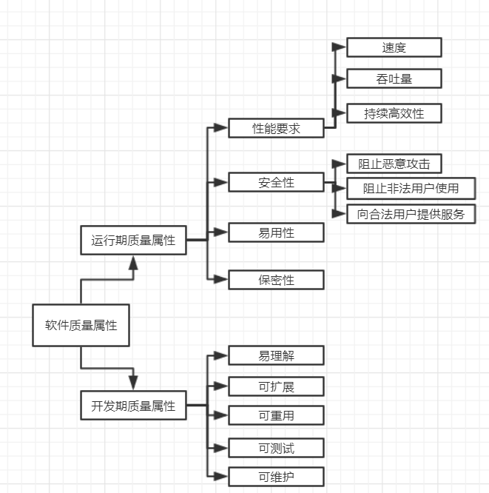

## 业务规则

（列举出有关产品的所有操作规则，例如什么人在特定环境下可以进行何种操作。这些本身不是功能需求，但它们可以暗示某些功能需求执行这些规则。一个业务规则的范例如下：“只有持有管理员密码的用户才能执行$100.00或更大额的退款操作。）（表格）

## 用户文档

|  |  |
| --- | --- |
| 文档 | 格式 |
| 用户手册 | Word文档 |
| 测试用例 | Word文档 |

# 其他需求

（定义在软件需求规格说明的其它部分未出现的需求，例如国际化需求或法律上的需求。你还可以增加有关操作、管理和维护部分来完善产品安装、配置、启动和关闭、修复和容错，以及登录和监控操作等方面的需求。在模板中加入与你的项目相关的新部分。如果你不需要增加其它需求，就省略这一部分。）

# 分析模型

## 关系集

学生、教师、游客、管理员都属于用户，一个用户对应一个用户集。一个学生和教师可以参与多个课程、课程论坛、网页论坛以及答疑，一个课程、课程论坛和一个答疑可以接纳多个学生或教师。管理员与游客以外的所有实体集成多对多关系。一个管理员可以管理多个用户、课程论坛、网页论坛、答疑、课程。一个用户、课程论坛、网页论坛、答疑、课程也可以被多个管理员管理。学生和教师与论坛、课程和答疑进行多对多关联。

## 活动图

### 游客用户活动状态图

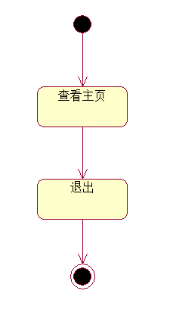

### 教师用户状态图

#### 教师注册

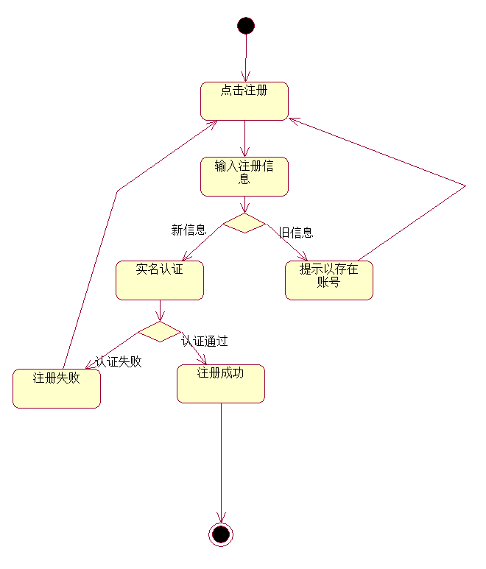

#### 教师密码找回

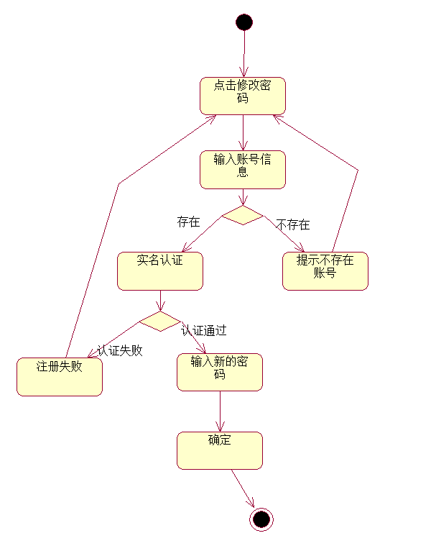

#### 教师登录

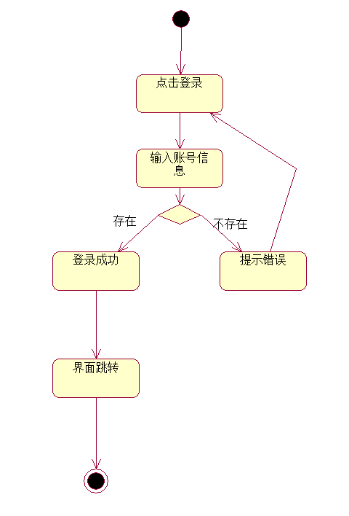

#### 教师选择课程

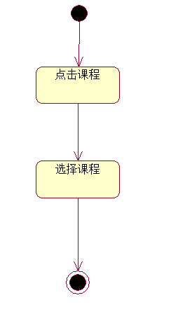

#### 个人信息修改

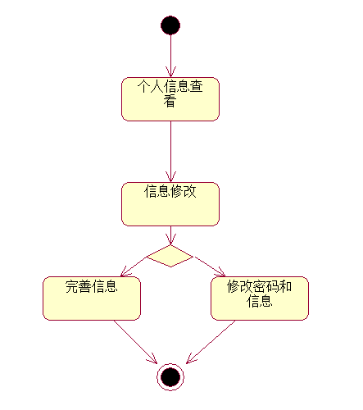

#### 通知查看

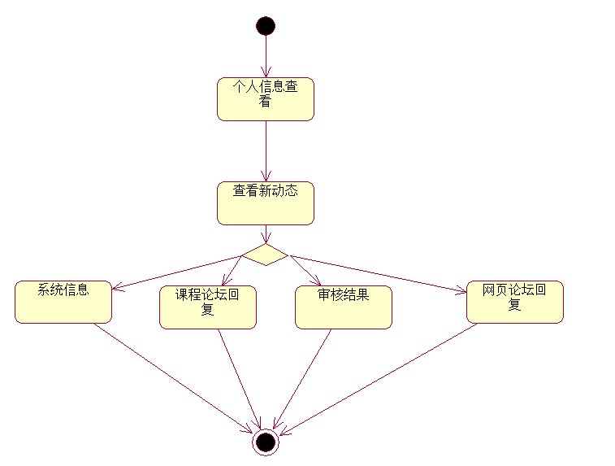

#### 课程查看

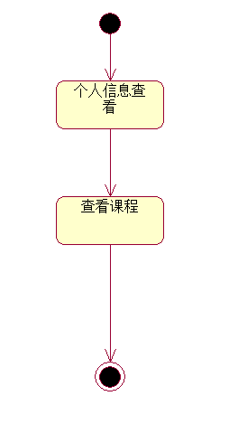

#### 网页论坛

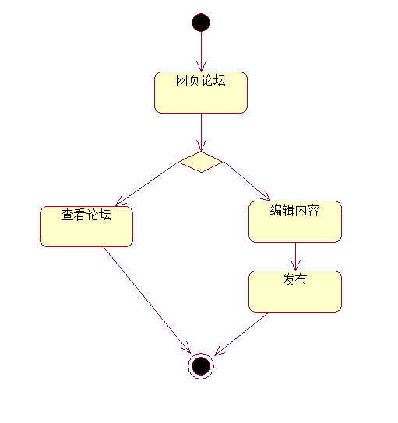

#### 申请开课

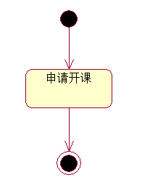

#### 教师答疑

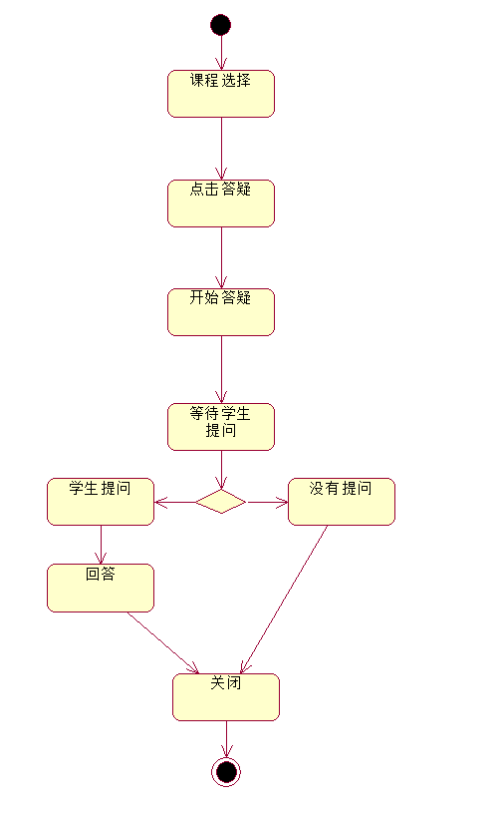

#### 查看答疑记录

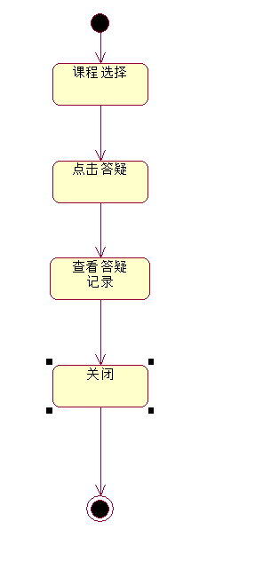

#### 论坛操作

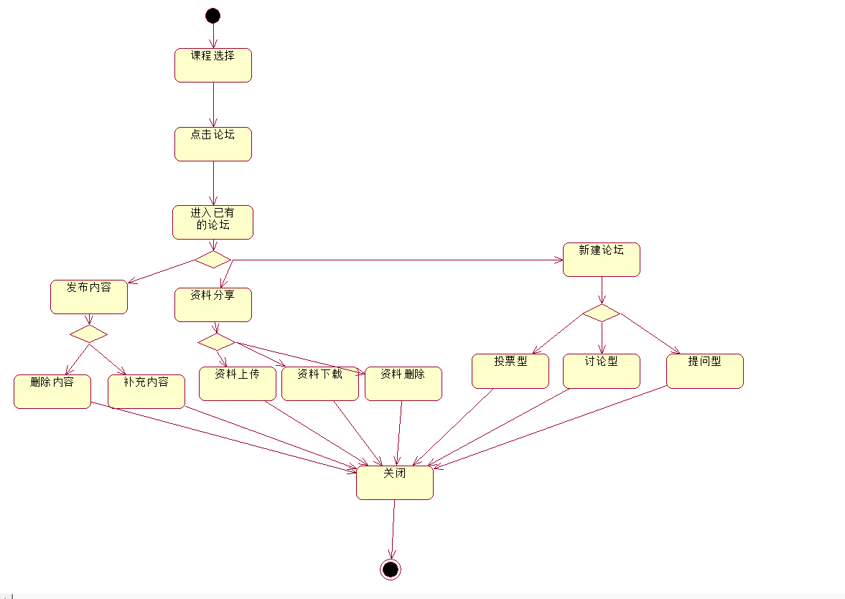

#### 课程操作

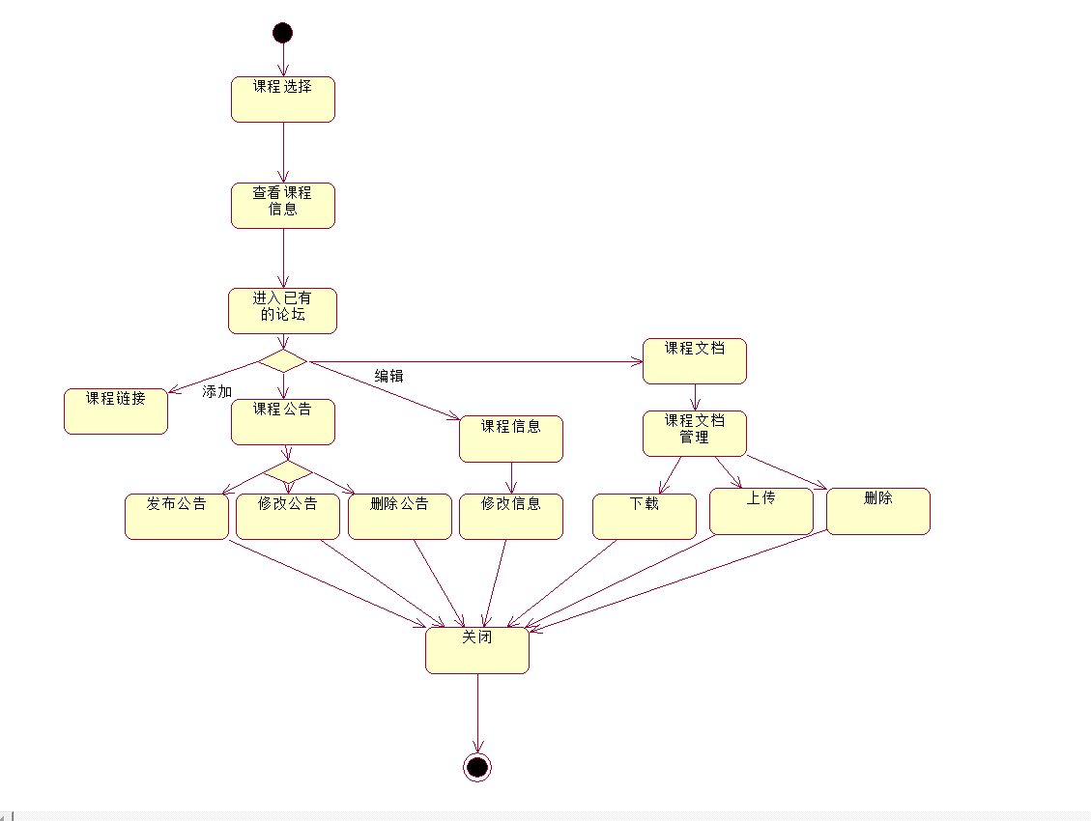

### 学生用户状态图

#### 学生注册



#### 学生密码找回



#### 学生登录



#### 学生选择课程



#### 个人信息修改



#### 通知查看

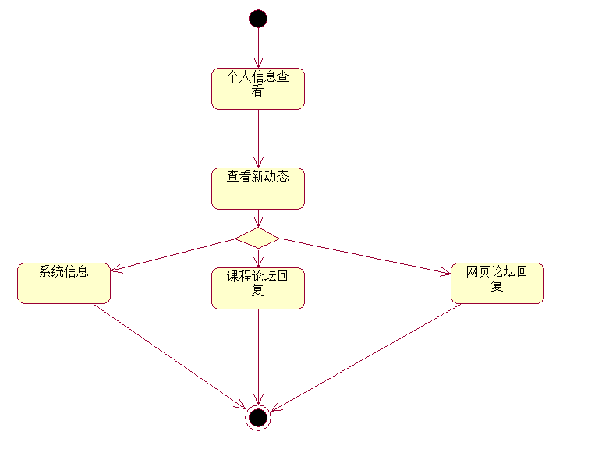

#### 课程查看



#### 网页论坛



#### 学生答疑

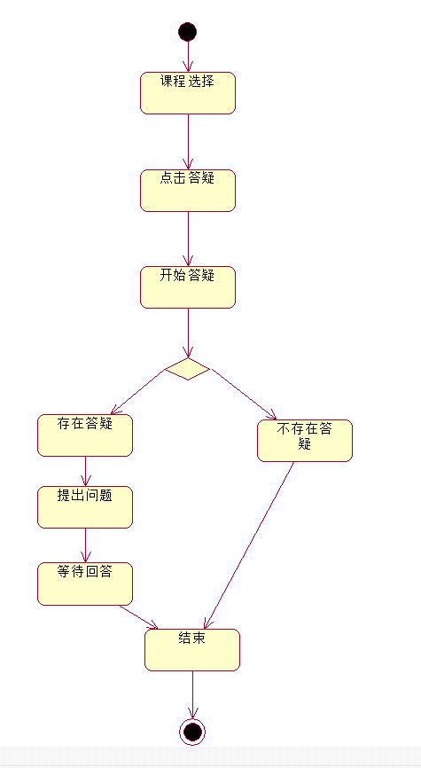

#### 查看答疑记录



#### 论坛操作



#### 学生课程选择

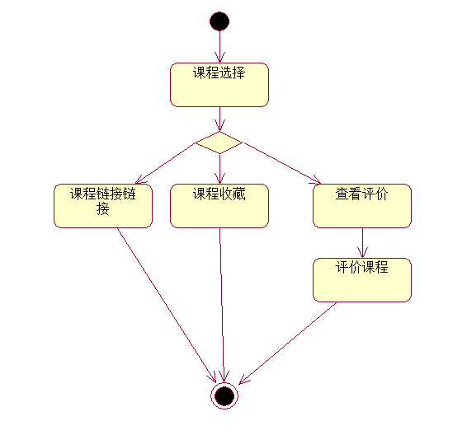

#### 信息查看

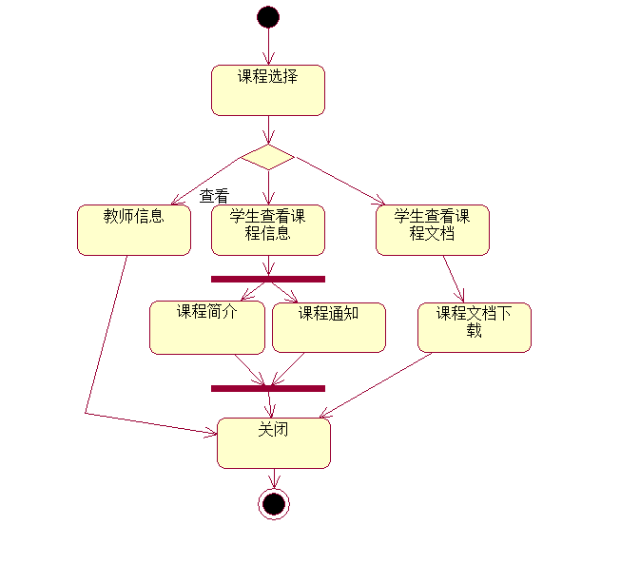

#### 小组空间

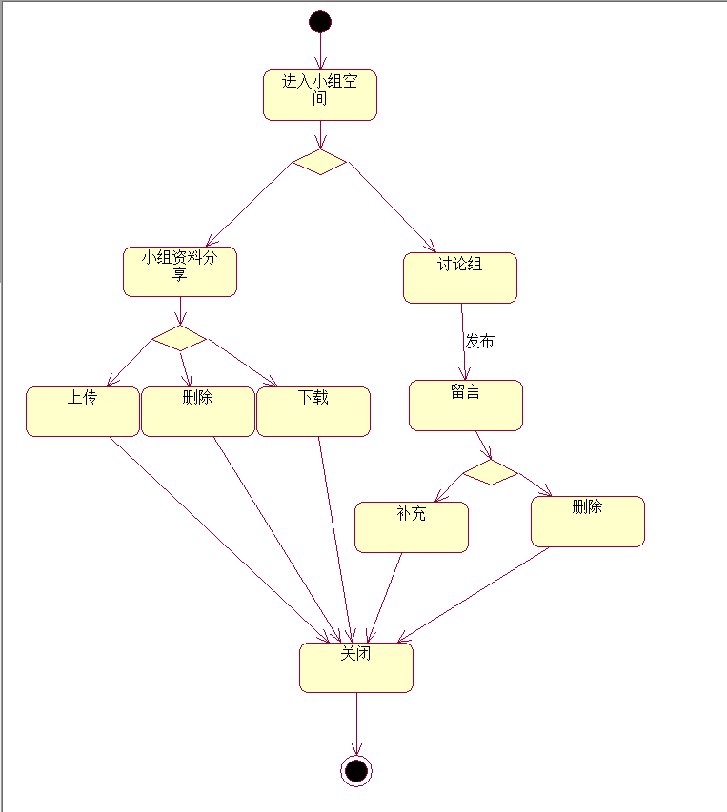

### 管理员用户状态图

#### 管理员登录



#### 密码找回



#### 个人信息修改



#### 网站通知

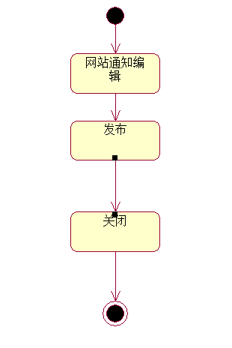

#### 网站论坛审核

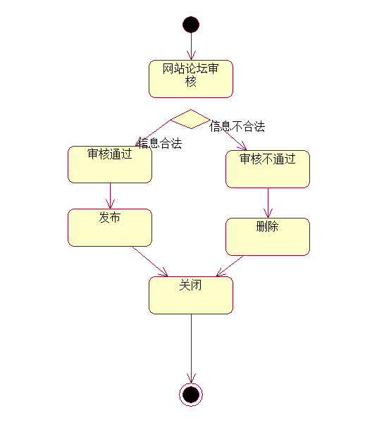

#### 申请信息审核

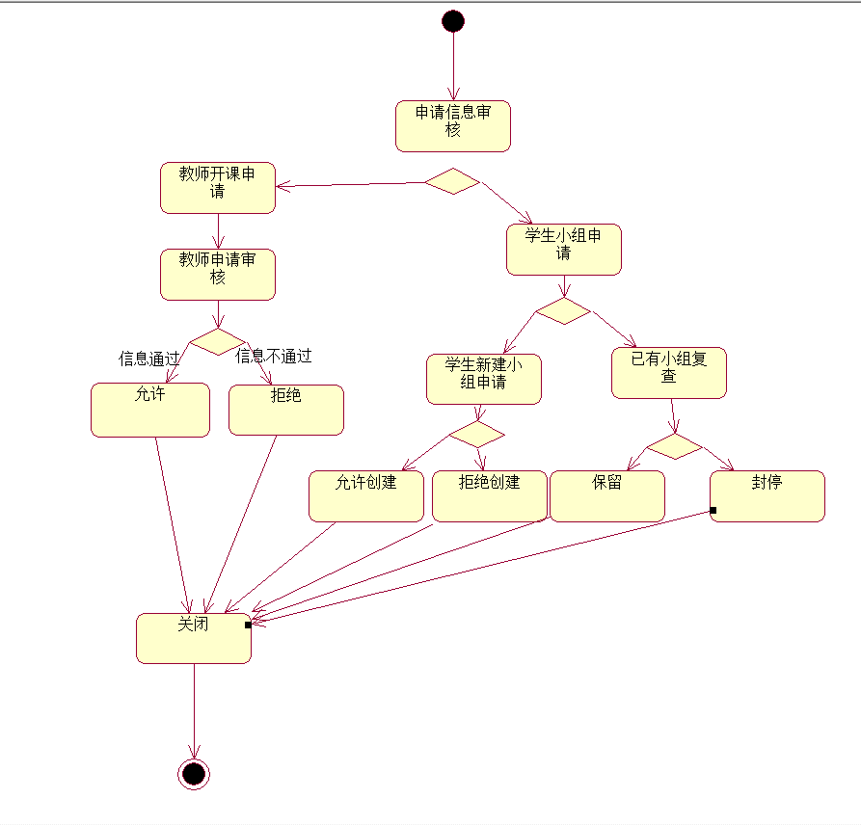

#### 查看信息

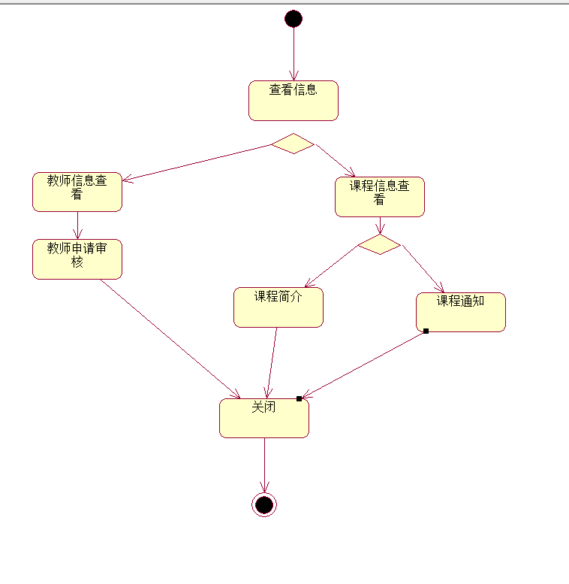

#### 链接审核

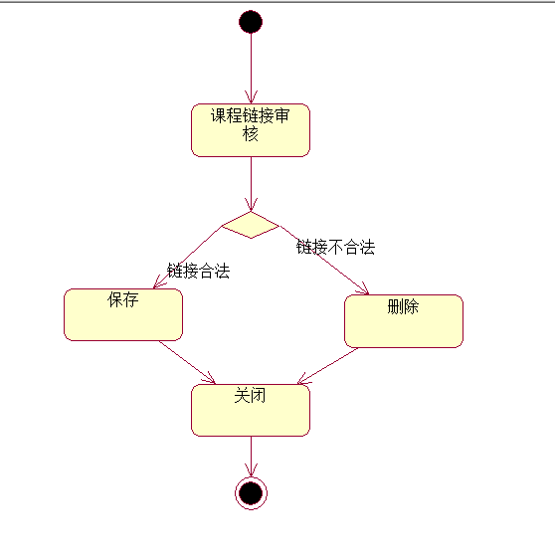

#### 答疑内容审核

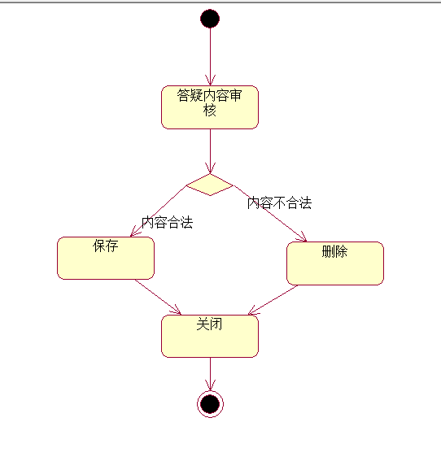

#### 课程文档审核

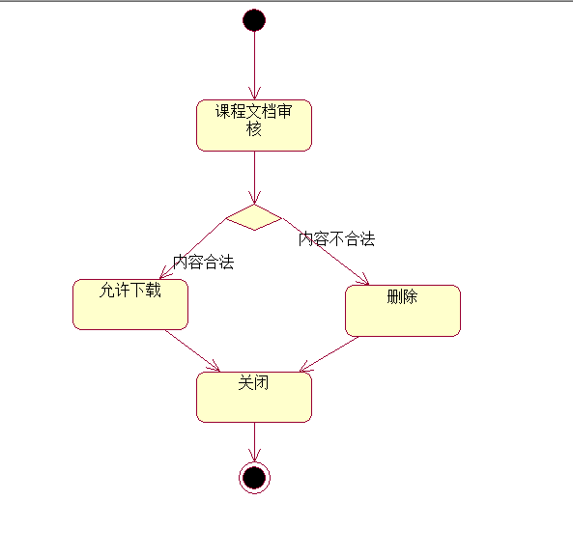

#### 课程评价审核

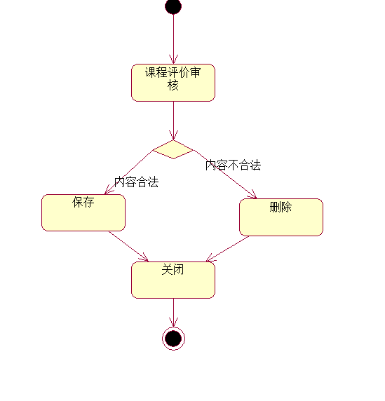

#### 课程论坛审核

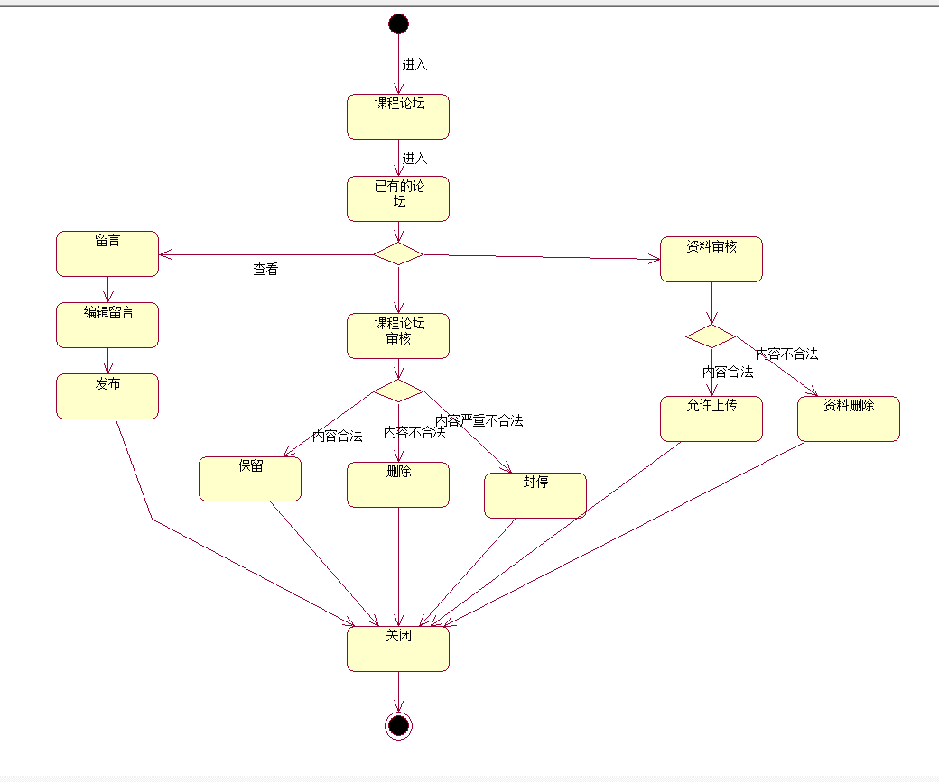

# 附录A：待确定问题的列表

（编辑一张在软件需求规格说明中待确定问题的列表，其中每一表项都是编上号的，以便于跟踪调查。）